2014年江苏公务员考试《行测》真题（C卷）
第一部分 客观题
一、单选题（本大题共100小题，每题1分，共计100分）
1. (2017河北)凡是符合立案条件并已办理立案手续的所有案件，除涉及国家机密或个人隐私等不宜公开的理由外，均应当在人民法院决定立案的7日内在网上公示，同时告知合议庭组成人员和案件审理期限，便于当事人和社会监督，防止拖延案件审理期限，提高司法效率。
这段文字主要说明的是：
A. 怎样提高司法工作效率
B. 加强立案公开制度的措施
C. 案件审理期限的告知方式
D. 司法工作怎样接受社会监督

2. (2014江苏)当前劳动密集型产业从沿海地区向中西部地区转移，说明劳动力成本因素起的作用越来越大，配套性和规模经济所起的作用相对变小。虽然中西部地区暂时还没有这种产业配套的聚集效应，但国内的中部省份和沿海地区，往往只有一河一山之隔，所以配套中心在国内范围的转移，比起向其他国家转移的可能性高得多，效率也高得多。
下面列举的中西部具有的优势在这段中没有涉及的是：
A. 土地价格相对便宜
B. 工资水平较沿海低
C. 劳动力相当丰富
D. 与沿海地区相距并不遥远

3. (2019河北)中国的传统廉政文化源远流长，它对历代执政者的操守要求与为政规则不外乎五个方面。重民生而知根本，畏法度而能自律，明廉耻而守气节，崇节俭而重情操，知恩惠而思报国。
下列对传统廉政文化特点的概括与文意不符的一项是：
A. 执法如山，遵章守纪
B. 注重民生，情操高尚
C. 学识渊博，乐善好施
D. 生活简朴，严于律己

4. (2014江苏)一位学者提出了“社区词”的概念，其立论基础是：“使用汉语的人群，并非生活在一致的社会形态内。如果划分一下，中国内地是最大的社区，还有台湾地区、香港特别行政区、澳门特别行政区，中国以外的，还有在世界各地的不同华人社区。由于社会背景不同，就会有一些社区词在不同的社区使用。”
按照这位学者的看法，下列选项中不属于“社区词”形成要素的是：
A. 社会制度
B. 地理条件
C. 经济体制
D. 文化背景

5. (2014江苏)过去20年中，全球有10亿人口脱贫，其主要原因是发展中国家经济的增长出现加速；相比之下，未来20年再要让20亿人脱贫便要困难得多。因为作为未来脱贫目标的相关国家，当地政府在管理上的低效，使得他们无法有效复制中国等国的脱贫经验。简而言之，减少贫困最有效的措施便是开放市场，即国际上推行自由贸易，国内则推动有效竞争。下列说法与文意不符的是（ ）。
A. 能否复制其他国家的脱贫经验对脱贫至关重要
B. 相关国家政府的管理效率影响脱贫目标的实现
C. 脱贫成功必须依靠发展中国家经济的快速增长
D. 对外开放与推动竞争是减少贫困最有效的法宝

中国称城市化过程为“城镇化”，并提出要走出一条城乡协调、工农互补的“新型城镇化”道路。但与其他国家相比，中国正在发生着人类历史上规模最大、速度最快的城市化过程，人口向城市快速转移。据统计，从1979年到2012年，中国城市化率从17.9%提高到52.6%，平均每年提高1个百分点以上；城镇常住人口增加了5.3 亿人以上。
我国的城市化基本上是沿着两条路径同步前进。一条是扩大县城、中心镇的规模，吸引和驱动县域内农村人口向这些地点集中。这种路径或可称为“农村城镇化”，即农村的城市化，这直接体现为镇的数量增加以及居住人口的增多。2002年，我国建制镇数量第一次超过了乡的数量，小城镇发展出现________________；2005年，全国建制镇数量占全部乡镇数量的比重达到53.7%。另一条路径是将大中城市向外扩张，把周围农村郊区化，这一路径或可称为“城市郊区化”。根据统计，全国市辖区的数量从1998年的737个增加到2011年的857个。国家发改委2013年在辽宁、湖南等12个省进行调研时发现，近几年一些地方纷纷着手打造新城。调查显示，12个省会城市平均一个城市要建4.6个新城新区；144个地级城市中，有133个要造新城，城市郊区化无疑在其中发挥了很大的作用。
农村城镇化与城市郊区化虽然在城市化目标上是一致的，但是过程和内容存在着明显的差异。农村城镇化主要表现为城市空间的生长过程，因为无论是县城还是中心镇的城市化水平都较低，将周围农村纳入其范围之内，都需要按照新的标准来全方位地提升整个区域的城市化水平。在这些新兴城市中，空间的城市化、人的城市化以及治理的城市化需要同步进行，但城市化的各个主体自身积累的经验和知识都很有限。相比之下，城市郊区化主要表现为原有城市空间及其治理框架的扩展。由于大中城市已经形成了较为成熟的治理模式，可以利用现成的经验和知识来应对新的问题，然而尽管有经验可循，这些城市也面临着如何将现有的治理框架扩展到更大区域、更多居民的问题。
6. (2014江苏)填入文章中画横线处最恰当的一项是（ ）。
A. 关键性变化
B. 革命性转变
C. 全局性发展
D. 历史性拐点

7. (2014江苏)根据文章提供的数据，以下说法正确的一项是（ ）。
A. 1980年以前我国的城市化率不足20%
B. 目前中国的城镇常住人口已达到5
C. 1998至2011年全国市辖区的数量年均增加10个以上
D. 被调查的12个省会城市将要打造超过60个新城新区

8. (2014江苏)根据文意，下列选项中不属于城市化明显标志的是（ ）。
A. 建制镇数量的增加
B. 农民工人数的增加
C. 市辖区数量的增加
D. 城镇常住人口的增加

9. (2014江苏)下列说法符合文意的一项是（ ）。
A. 城市郊区化路径相较农村城镇化更易于实施
B. 农村城镇化路径贴近我国国情可以优先考虑
C. 城市郊区化和农村城镇化均面临复杂问题
D. 目前应着力探讨其他更适宜更稳妥的城市化路径

10. (2014江苏)根据文意，作者认为推进城市化进程中的难点在于（ ）。
A. 寻求城乡协调工农互补的城市化道路
B. 发现更多不同种类的城市化实施路径
C. 各级政府必须加大城市化建设的投入
D. 要在空间、人及治理方面均实现城市化

11. (2014江苏)要因地制宜、循序渐进，不搞“一刀切”、不追求一步到位，允许采取差异性、________的制度和政策安排。
填入画横线处最恰当的一项是：
A. 过渡性
B. 地域性
C. 权宜性
D. 临时性

12. (2015河北)文字是人们现实生活的一部分，是人类思维方式、生活方式等最生动的____。一种文字发明、演变过程越是漫长，它所反映的这些方面的内容就越深刻。
填入划线处最恰当的一项是：
A. 工具
B. 形式
C. 载体
D. 记录

13. (2014江苏)数学作为一种文化，对全社会的成员起着________的作用。一个民族数学________的高低，与这个民族的文明程度有很大的关系。
依次填入画横线处最恰当的一项是：
A. 耳濡目染 能力
B. 润物无声 水平
C. 循序渐进 素质
D. 潜移默化 修养

14. (2014江苏)从认识论来讲，一个理论的产生于发展，需要从人类社会方方面面的火热实践中去________去升华；一个理论理论对实践的指导，对也需要循环往复地到实际中去检验去________。
依次填入划横线处最恰当的一项是：
A. 锤炼 矫正
B. 提炼 补正
C. 锻炼 修正
D. 凝炼 校正

15. (2014江苏)理论研究和实践经验都表明，一个国家劳动者的受教育年限与经济增长绩效密切相关，劳动者人力资本与他们在劳动力市场上的表现密切相关。用________高等教育发展的思路解决大学生就业难，无异于________。
依次填入画横线处最恰当的一项是：
A. 限制 缘木求鱼
B. 抑制 因噎废食
C. 控制 刻舟求剑
D. 管制 削足适履

16. (2015河北)从法官的精英化到法官的专业化，无不________着人们对法官资格和法官职位的憧憬和理想，当前，应当建立以职业品德、专业知识、实践经验三位一体的法官培养________标准。
依次填入划横线处最恰当的一项是：
A. 承载 遴选
B. 寄托 挑选
C. 肩负 选取
D. 承担 入选

17. (2014江苏)公共艺术比之传统的博物馆、美术馆的艺术，其基本差异在于前者设立于________的公共空间，面向不特定的社会公众，在________的情境中与不同的观众会面，以多元的文化态度、审美经验与公众对话或互动，实现其公益价值。
依次填入画横线处最恰当的一项是：
A. 公开 不期而至
B. 宏大 意想不到
C. 开放 不期而遇
D. 露天 出乎意料

18. (2014江苏)能走多远，靠的不是双脚，而是________，鸿鹄志在苍宇，燕雀心系檐下；能登多高，靠的不是体魄，而是________，强者愈挫愈勇，弱者逢败弥伤；能看多远，靠的不是双眼，而是________，你装得下世界，世界才会容你。
依次填入画横线处最恰当的一项是：
A. 意志强弱 胸怀宽窄 志向大小
B. 志向大小 意志强弱 胸怀宽窄
C. 胸怀宽窄 志向大小 意志强弱
D. 志向大小 胸怀宽窄 意志强弱

19. (2014江苏)后来，他把木工手艺传给了女婿。女婿不负岳父的________，通过几年________的努力，技艺日益精进，终于成为________的能工巧匠。
依次填入画横线处最恰当的一项是：
A. 希望 卧薪尝胆 大名鼎鼎
B. 厚望 锲而不舍 名扬一方
C. 愿望 不离不弃 闻名遐迩
D. 期望 日夜兼程 名噪一时

20. (2014江苏)1972年，随着案件调查的日益深入，一直对“水门事件”进行跟踪报道的媒体洗刷了自己的________，采写报道的两位青年记者也________，成为美国新闻界当之无愧的________人物。
依次填入画横线处最恰当的一项是：
A. 积年沉冤 崭露头角 头面
B. 不实之词 步步高升 领袖
C. 不白之冤 一举成名 标杆
D. 奇耻大辱 声名大振 标尺

21. (2014江苏)2， 4， 12， 48， 240， （ ）
A. 1645
B. 1440
C. 1240
D. 360

22. (2014江苏)，，1，4，32，（ ）。
A. 512
B. 480
C. 320
D. 96

23. (2014江苏)1，2，，，3，（ ）。
A.
B. 4
C.
D.

24. (2014江苏)11， 23， 46， 80， 125， （ ）。
A. 149
B. 167
C. 181
D. 199

25. (2014江苏)，，，，，（ ）。
A.
B.
C.
D.

26. (2014江苏)超市经理为某商品准备了两种促销方案，第一种是原价打7折，第二种是买二件赠一件同样商品。经计算，两种方案每件商品利润相差0.1元，若按照第一种促销方案，则100元可买该商品件数最大值是( )
A. 33
B. 47
C. 49
D. 50

27. (2014江苏)若任意正整数x和y，定义x⊕y=2x+y，xy= ，则1⊕（23）=（ ）。
A. 10
B. 11
C. 64
D. 81

28. (2014江苏)小王、小李和小周一共收藏了121本图画书，小王给小李和小周每人6本后，小王图画书的本数是小周的3倍，小李的2倍，则小周原有图画书的本数是（ ）。
A. 14
B. 15
C. 16
D. 22

29. (2014江苏)设，则100a的整数部分是（ ）。
A. 148
B. 149
C. 150
D. 100

30. (2014江苏)某人欲将自己的手机密码设为3个数字，要求第一位是偶数，后两位中至少有一个是6，则他可选择的密码个数为（ ）。
A. 68
B. 72
C. 95
D. 100

31. (2014江苏)甲、乙、丙三人共同完成一项工程，他们工作5天后完成工程的一半，接着丙退出，甲、乙继续工作3天后又完成剩下工程的一半，然后乙也退出，甲独自工作5天后完成全部工程。若乙单独完成该工程，则需要的天数为（ ）。
A. 20
B. 30
C. 40
D. 60

32. (2014江苏)有两瓶质量为1千克的酒精溶液，溶液浓度分别为70%和45%，先从两瓶中各取部分混合成1千克的酒精溶液，测得溶液浓度恰好为50%，再将这两瓶中剩下的溶液混合，则混合后的酒精浓度为（ ）
A. 50%
B. 55%
C. 60%
D. 65%

33. (2014江苏)甲、乙两船分别从上游和下游同时出发，甲顺流而下，乙逆流而上，相遇时甲、乙走过的路程之比为3∶1，两船相遇后各自立即掉头沿原路返回，甲、乙各自返回到出发点所用时间之比为5∶1。设船速和水流速度均不变，则甲船速度与乙船速度的比值是（ ）。
A.
B.
C.
D.

34. (2014江苏)某年的3月份共有5个星期三，并且第一天不是星期一，最后一天不是星期五，则该年的3月15日是( )
A. 星期二
B. 星期三
C. 星期四
D. 星期五

35. (2014江苏)如图，正方体ABCD，A1B1C1D1的棱长为1cm，则三棱锥CAB1D1的体积是（ ）
。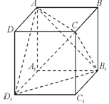
A.
B.
C.
D.

36. (2014江苏)油菜花∶海棠花
A. 水稻田∶小米粥
B. 玉米油∶橄榄油
C. 农家院∶农家乐
D. 青菜园∶竹栏杆

37. (2014江苏)动车：飞驰
A. 蝴蝶：起舞
B. 骏马：奔跑
C. 蚂蚁：搬家
D. 苍鹰：盘旋

38. (2014江苏)计划∶规划
A. 成绩∶成就
B. 制度∶气度
C. 特长∶特别
D. 专著∶论文

39. (2014江苏)沐浴之于( )相对于观赏之于( )
A. 方案；负担
B. 阳光；梅花
C. 游泳；欣赏
D. 洗澡；挑剔

40. (2014江苏)（ ） 之于 收入 相当于 削减 之于 （ ）
A. 劳动 节俭
B. 丰厚 幅度
C. 收获 截断
D. 增加 开支

41. (2014江苏)衣领之于( )相当于车座之于( )
A. 衣服；汽车
B. 手工；驾驶
C. 服装；座位
D. 袖口；车辆

42. (2014江苏)KSMEEMSK
A. AQQDDPQA
B. WSDAAGSV
C. SWAOOAWS
D. IPDAIPAD

43. (2014江苏)35464536
A. 36525632
B. 38583656
C. 52662959
D. 42162146

44. (2014江苏)
A.
B.
C.
D.

45. (2014江苏)
A.
B.
C.
D.

46. (2014江苏)从所给的四个选项中，选择最合适的一个填入问号处，使之呈现一定的规律性。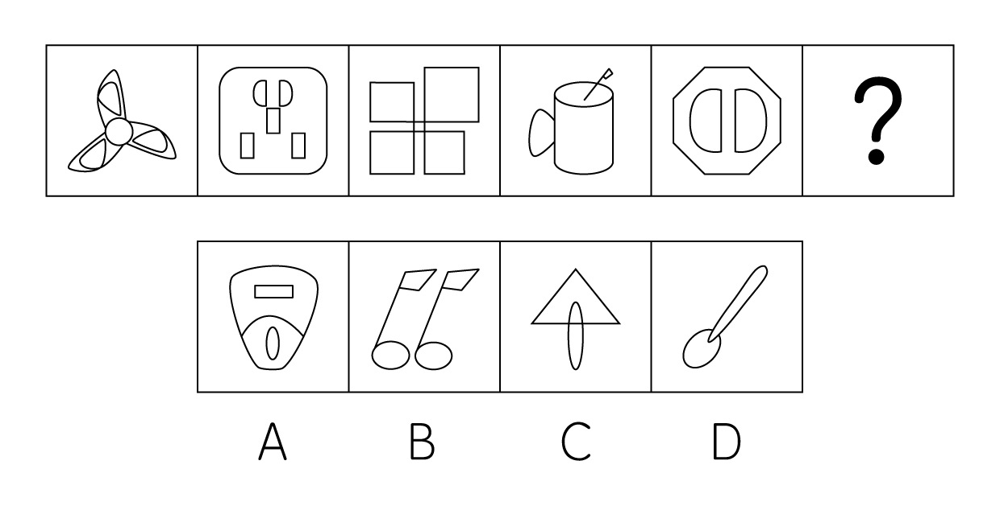

47. (2014江苏)下面给出的一套图形，其中四个图，从中选出唯一的一项作为保持上面五个图形规律的第六个图是：
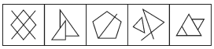
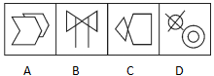

48. (2014江苏)下面给出的一套图形，其中四个图，从中选出唯一的一项作为保持上面五个图形规律的第六个图是：
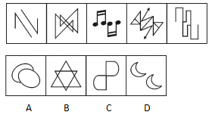

49. (2014江苏)下面的四个图形中，只有一个是由上边的四个图形拼合而成（只能通过上、下、左、右进行移动），请把它找出来：
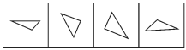
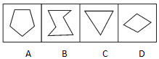

50. (2014江苏)下面的四个图形中，只有一个是由上边的四个图形拼合而成（只能通过上、下、左、右进行移动），请把它找出来：
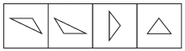
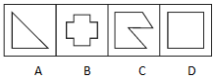

51. (2014江苏)左边给出的是纸盒外表面的展开图，右边哪一项能由它折叠而成？请把它找出来：
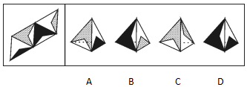

52. (2014江苏)左边给出的是纸盒外表面的展开图，右边哪一项能由它折叠而成？请把它找出来：
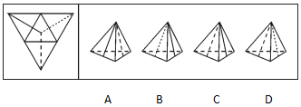

53. (2014江苏)左边给出的是纸盒外表面的展开图，右边哪一项能由它折叠而成？请把它找出来：
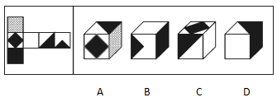

54. (2014江苏)左边给出的是纸盒外表面的展开图，右边哪一项能由它折叠而成？请把它找出来：
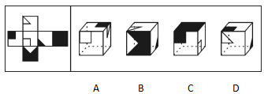

55. (2014江苏)左边给出的是纸盒外表面的展开图，右边哪一项能由它折叠而成？请把它找出来：
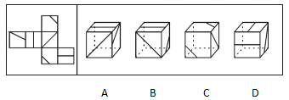

56. (2014江苏)党要管党，首先是要管好干部；从严治党，关键是从严治吏。干部作风存在问题，就易成为腐败的温床，唯有紧抓干部的清廉从政，坚决扫除作风之弊，行为之垢，我们的党才能永葆纯洁，才能永葆与人民群众的血肉联系。根据以上信息，可以得出以下哪项结论？
A. 如果从严治吏，就要从严治党
B. 如果干部作风没有问题，腐败就找不到滋生的温床
C. 如果不紧抓干部的清廉从政，我们的党就不能永葆与人民群众的血肉联系
D. 如果坚决扫除作风之弊、行为之垢，我们的党就能永葆纯洁

57. (2014江苏)购买彩票，很多往往愿意自己选号，不愿交由电脑随机选号。因为他们相信，中奖号码从长远看是随机产生的，但在短期内却有规律，比如前面连续多期出现的数字，这期出现的可能性就要小一些；或者某些数字对于自己意味深长，或干脆就是自己的幸运数字，选择它们应该更可能中奖。以下哪项如果为真，最能质疑上述这些人的想法？
A. 很多人研究彩票的中奖规律，但他们的中奖率并没有因此而显著提高
B. 每一期中奖号码都是独立随机产生的，彼此间没有任何内在的关联
C. 对于中奖号码的产生究竟有无规律，很多人持“信则有，不信则无”的观念
D. 电脑选号是随机的，而自己选号有特定意向，在这一点上人比电脑更聪明

58. (2014江苏)如果某地公共政策制定是正确的并且执行有力，则不会出现大规模上访。只有相关决策人不关心群众，才会出现大规模上访。某地公共政策制定是正确的，相关决策人也心系群众，深入实际搞调查研究，当地群众对此是满意的。根据以上信息，得不出以下哪项？
A. 如果某地出现大规模上访，则该地相关决策人不关心群众
B. 如果某地出现大规模上访，则该地公共政策并非执行有力
C. 如果某地没有出现大规模上访，则该地公共政策执行有力
D. 如果某地没有出现大规模上访，则该地公共政策制定正确

59. (2014江苏)不知从何时开始，'剩女”成了人人皆知的专有名词，专指那些受过良好教育、面临巨大求偶压力的大龄城市女性。中国女性结婚的平均年龄的确在升高。在上海，这一数字已经从2007年的29岁增加到2013年的30.3岁。女性一过30岁，结婚率就会急剧下降，但到了35岁，90%以上的中国女性都结婚了，真正的剩女其实并不多。中国的'剩女”现象并不像想象中的那么严重。以下各项如果为真，除了哪项均可能是中国'剩女”现象存在的原因？
A. 女性应嫁给比自己更优秀的男性，这种观念对最优秀的女性产生了一定影响
B. 很多大龄女性并不认为婚姻是男女简单的凑合，她们坚持有了爱情再结婚
C. 男性普遍不愿找与自己年龄相当或比自己大的女性
D. 女性的价值并不在于一场婚姻，而在与她们长期奋斗所作出的社会贡献

60. (2014江苏)近年来，雾霾经常笼罩中国大片地区，雾霾天里，天气预报反复提醒人们要加强防范，尽量避免户外活动，即使户外活动也要采取必要的防护措施，但是，总有很多'勇敢”的人，他们完全不把这类提醒当回事，在雾霾严重的天气里从事各种户外活动，根本就不戴口罩。以下哪项最不可能是这些'勇敢者”雾霾天不带口罩的原因？
A. 现在国内外有些对雾霾危害的宣传总有点夸张，不能太当真
B. 自己身体好，能够抗得住，何况周围很多人也不戴口罩
C. 雾霾不会造成人的猝死，但对人的危害是长期的、严重的
D. 戴口罩对于防霾没有实际效果，而且既不方便又不舒服

61. (2014江苏)代购，特指帮助中国内地消费者从海外购回商品。近年来，在电子商务助推下代购生意在我国迅速红火起来，一些人专门从事代购业务，代购市场规模迅速扩大。据称，代购市场规模在2008到2012年间增长了19倍，2012年达480亿元，2013年达740亿元。6年来，在购买奢侈品的我国消费者中，大约60%的人曾使用过代购。对此，某法律专家指出，只要代购商缴纳关税，代购就不违法，但如果代购商缴纳关税，商品境内外的价格差就会大幅缩小，代购商没有钱赚了，代购对他们就失去了意义。根据该法律专家的看法，可以得出以下哪项？
A. 要让代购不违法，代购商就必须缴纳关税
B. 只有代购商不缴纳关税，代购对他们来说才有意义
C. 6年来，大多数使用过代购的消费者只是购买了生活必需品
D. 6年来，大多数使用过代购的消费者都购买了奢侈品

62. (2014江苏)某企业有甲、乙、丙、丁、戊、己、庚等7位董事，他们执行集体决策制度。制度规定，如果赞成票数达与会人数的一半以上，一项决策就能通过，否则不能通过；每位董事必须对所有决策提案行使表决权，要么赞成，要么反对，不得弃权。在一次决策会议上，董事悉数到齐，需要对1号、2号、3号共3项提案进行决策表决。已知：（1）对这3项提案，每位董事都至少赞成一项，至少反对一项（2）甲赞成1号提案，但反对2号提案（3）乙赞成1号和3号提案（4）戊只赞成1号提案（5）庚反对1号和2号提案如果丁的选择与庚正好相反，可以得出以下哪项？
A. 1号提案能通过
B. 2号提案能通过
C. 3号提案能通过
D. 3号提案不能通过

63. (2014江苏)在以下5×5矩阵中，每个小方格中可填入一个汉字，要求每行每列均含有金、木、水、火、土5个汉字，不能重复也不能遗漏，根据已经给定的条件，矩阵中①所在方格中应填入的汉字是：
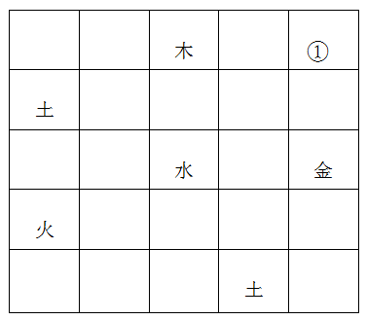
A. 金
B. 火
C. 水
D. 土

为了工作需要，某机关甲、乙、丙、丁、戊、己、庚等7名工作人员组成两个小组，到当地社区开展调研服务活动。已知：
（1）甲既不与乙在同一个小组，也不与戊在同一个小组；
（2）丙和丁不在同一个小组。
64. (2014江苏)如果第一小组只有两个人，那么可以得出以下哪项？
A. 乙在第一小组
B. 丙在第一小组
C. 戊在第一小组
D. 甲在第一小组

65. (2014江苏)如果己与另外两人组成第二小组，那么可以得出以下哪项？
A. 庚在第一小组
B. 甲在第一小组
C. 丁在第二小组
D. 戊在第二小组

66. (2015云南)禁果心理：指基于对某种禁令的逆反心理而产生的强烈的探求欲望。下列不属于禁果心理的是
A. 许多寺院的入口处都有“禁止拍摄”的牌子，仍有少数游客趁工作人员不备偷偷拍摄
B. 宙斯派侍女潘多拉传递魔盒，特地交代她千万不能打开，潘多拉却经不住诱惑打开了盒子，结果里面的罪恶跑到了人间
C. 某部书是官方禁书，但很多人不明白为什么要禁，千方百计地找这部书来读，还出现了许多手抄本
D. 某商场在“双十一”当日推出20台特价平板电脑，先到先得，结果出现了数百人抢购的场面

67. (2015河北)保险储备：指企业为防备原材料运达误期或计划外增加需要量而建立的原材料储备。下列属于保险储备的是：
A. 张大妈平时习惯多买些粮油盐放在家里，以备万一有什么事抽不开身去买
B. 李厂长望着满仓库的滞销产品，愁容满面，心里盘算着大力扩展销售渠道的办法
C. 洪水肆虐，道路交通受到严重威胁，刘厂长并不慌忙，因为渡过汛期的原料早已备足
D. 王经理年前到处追债收款，给员工发放了年终奖金，也准备好了来年开工的各项资金

68. (2014江苏)绿客：指热爱生活，崇尚健康，酷爱户外运动，既善待自己又善待环境的人。下列属于绿客的是：
A. 周某刚到中年就大腹便便，虽然最近开始节食，但因工作太忙，总抽不开空来锻炼，为此他苦恼不已
B. 小吴与她的同学平时经常在周末跳舞、唱歌、登山、划船，临近期末考试的时候就熬夜复习，甚至通宵达旦
C. 王某从不将单位事情带回家做，每到周末就外出摄影采风，随身总带着几个塑料袋用于捡捡垃圾
D. 李老板平时很忙，节假日也难得约朋友打高尔夫球，他很希望儿子早日接班，让自己能亲近自然，享受生活

69. (2014江苏)隐性歧视：指存在于人的思想中、未公开显现出来的对特定群体的歧视性认识。下列属于隐性歧视的是
A. 戴着墨镜进居民小区的中年男子更容易被保安拦住盘问
B. 满脸大胡子、装束怪异的人往往被看成艺术家
C. 西装笔挺、皮鞋锃亮的人常常被认为是成功人士
D. 打扮成失学少年的乞丐往往能讨到更多的钱

70. (2014江苏)共同危险行为，指两个以上的行为人共同实施了危及他人安全的行为，并造成了损害后果，但不能确定实际加害行为人。下列属于共同危险行为的是：
A. 张某夫妇和朋友外出旅游，三人轮换开车，途中发生车祸，李某身负重伤，所幸张某与妻子并无大碍
B. 小明、小军和小刚一起玩掷石子游戏，看谁掷得更远，一枚掷出的小石子砸中了在远处玩耍的小红，致使小红头破血流
C. 老李出差到外地，多年未见的老同学设宴欢迎，大家推杯换盏，老李喝得酩酊大醉，第二天早晨才清醒过来
D. 王某和赵某合伙盗窃杀人，负案在逃。警察通过细致侦查，精心布控，终于将他俩一举抓获

71. (2014江苏)丁克老人：结婚后未生育子女，也没有领养过子女的老人。下列属于丁克老人的是：
A. 丁大爷一生未娶，一直住在姐姐家，姐姐和姐夫相继去世后，他才找了一个老伴，不料老伴又先他而去
B. 65岁的赵大爷，唯一的孩子10年前在车祸中身亡，去年老伴又离他而去，他倍感寂寞
C. 蔡某婚后一直未育，也不愿意领养小孩，年近不惑的她，每天最大的乐趣就是抱着自己的宠物狗看电视剧
D. 李某一生未婚，有一个干女儿，不住在一起，因有残疾生活只能半自理，社区经常派志愿者照料她的生活起居

72. (2014江苏)阿尔法女孩，指许多方面的能力和表现都在同龄男性之上的年轻女性。下列属于阿尔法女孩的是：
A. 小乐文笔优美，写得一手好字，还擅长组织各种活动，老师多次号召班上全体同学向她学习
B. 王女士是单位秘书，有10余年专业经验，她的办事能力和文字功底明显在许多年轻人之上
C. 小红从小成绩优异，总是班级的第一名，上大学后，她依然是佼佼者，这让班里许多男生汗颜
D. 中学生小梅唱歌跳舞全校知名，每次校艺术节她都担任校合唱队和舞蹈队的专业指导

73. (2014江苏)环境效应：指由自然过程或人类活动过程所引起的环境系统结构和功能的相应变化。下列不属于环境效应的是（ ）。
A. 大量的工业废水排入江河湖泊，使水生生物受到严重危害
B. 某省沿海滩涂面积每年都在“长”，动植物品种也有所变化
C. 某地大量使用化石燃料，所在区域的气温明显高于周边地区
D. 某沿海城市填海造岛，在岛上建成了可容纳十万人的小城镇

74. (2014江苏)初老症：指由于承受巨大的生活、工作压力，年轻人心理年龄提前老化，心态消极、体力明显下降的未老先衰现象。下列属于初老症的是（ ）。
A. 小袁还不到35岁，由于长期喜欢跷二郎腿，引起了弯腰驼背，造成腰椎与胸椎压迫脊椎神经，看起来就像50多岁
B. 80后的小陈是公司副总，虽然在外面风光无限，在家里却常说泄气话。电脑旁、枕头边都堆满了提神药品
C. 小武刚满40岁，三年前患上了便秘症，随之而来的除了肤色晦暗、斑痘丛生外，腹部脂肪也一天天增加，腰围越来越大
D. 吴先生得知皮下组织开始萎缩的情况后，遵医嘱每天坚持用温水洗脸，并趁皮肤微湿时涂上润肤品

75. (2016深圳)三段论推理是演绎推理中的一种简单推理判断，它包含：一个一般性的原则（大前提），一个附属于前面大前提的特殊化陈述（小前提），以及由此引申出的特殊化陈述符合一般性原则的结论。依据以上定义，下列推理过程正确的是：
A. 骄兵必败，我们胜利，所有我们是骄兵
B. 勇者无畏，我无畏，所以我是勇者
C. 英雄难过美人关，我是英雄，所以我难过美人关
D. 狭路相逢勇者胜，我们胜利，所以勇者胜

2013年江苏省贸易进出口总额5508.4亿美元，比上年增长0.5%,其中，出口3288.5亿美元，增长0.1%；进口2219.9亿美元，增长1.1%。
一般贸易出口额1455.3亿美元，比上年增长4.3%；加工贸易出口额1500.6亿美元，下降6.4%，机电产品、高新技术产品出口额分别为2142.6亿美元和1279.7亿美元，占出口总额比重分别为65.2%和38.9%。其中，计算机与通信技术产品出口693.2亿美元，占高新技术产品出口额的54.2%。外商投资企业出口额1942.2亿美元，比上年下降5.1%，占出口总额的59.1%；私营企业出口额996.8亿美元，增长11.9%，占出口总额的30.3%，比重较上年提高3.2个百分点，对欧盟、美国、日本、中国香港出口额分别为571.2亿美元、654.3亿美元、312.4亿美元和368.3亿美元，比上年分别增长-9.7%、2.6%、1.3%和9.2%；对东盟、韩国、中国台湾出口额分别为334.4亿美元、167.5亿美元和119.7亿美元，分别增长9.0%、2.1%和13.2%；对拉丁美洲、非洲、俄罗斯出口额分别为198.2亿美元、93.0亿美元和49.3亿美元，分别下降9.6%、6.0%和9.9%。
76. (2014江苏)2013年江苏省贸易出口与进口的差额是（ ）。
A. 872.5 亿美元
B. 1068.6亿美元
C. 1288.6亿美元
D. 1089.5亿美元

77. (2014江苏)2012年江苏省一般贸易与加工贸易出口额分别是（ ）。
A. 1505.3亿美元，1500.6亿美元
B. 1395.3亿美元，1603.2亿美元
C. 1455.3亿美元，1503.2亿美元
D. 1395.3亿美元，1460.6亿美元

78. (2014江苏)2012年江苏省私营企业出口额占出口总额的（ ）。
A. 30.3%
B. 28.1%
C. 27.1%
D. 33.5%

79. (2014江苏)2012年江苏省对欧盟、美国、日本、中国香港出口额由大到小排序正确的是（ ）。
A. 美国、欧盟、中国香港、日本
B. 美国、欧盟、日本、中国香港
C. 欧盟、美国、中国香港、日本
D. 欧盟、美国、日本、中国香港

80. (2014江苏)2013年江苏省对东盟、非洲、俄罗斯出口总额和同比增长：
A. 9.0%
B. -2.3%
C. 3.5%
D. -9.9%

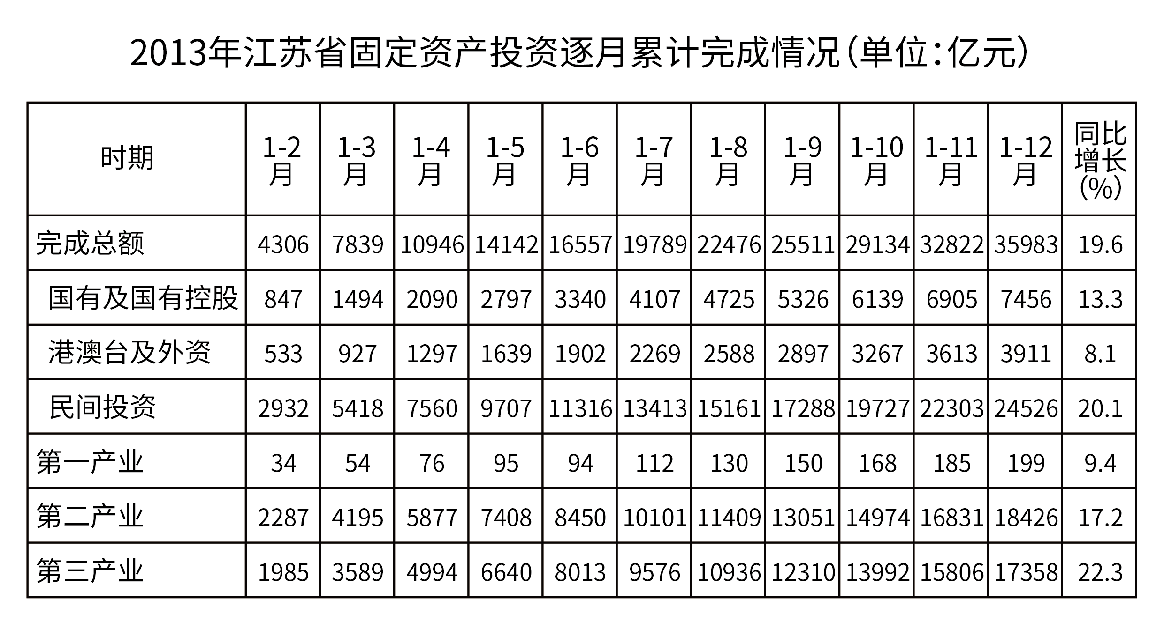
81. (2014江苏)2013年10月，江苏省民间固定资产投资完成额比4月多（ ）。
A. 297亿元
B. 308亿元
C. 335亿元
D. 368亿元

82. (2014江苏)2013年3-12月，江苏省第一产业固定资产投资完成额超过19亿元的月份有：
A. 2个
B. 3个
C. 4个
D. 5个

83. (2014江苏)2012年江苏省第三产业固定资产投资完成额是（ ）。
A. 13150亿元
B. 13947亿元
C. 14193亿元
D. 15076亿元

84. (2014江苏)2013年港澳台及外商固定资产季度投资完成额最少的季度是（ ）。
A. 第一季度
B. 第二季度
C. 第三季度
D. 第四季度

85. (2014江苏)下列判断正确的有：（1）2013年第一季度，江苏省第一产业固定资产投资完成额逐月减少（2）2012年江苏第二产业固定投资完成额多于第三产业（3）2013年下半年，江苏国有及国有控股固定资产投资完成额比上半年多886亿元
A. 0个
B. 1个
C. 2个
D. 3个

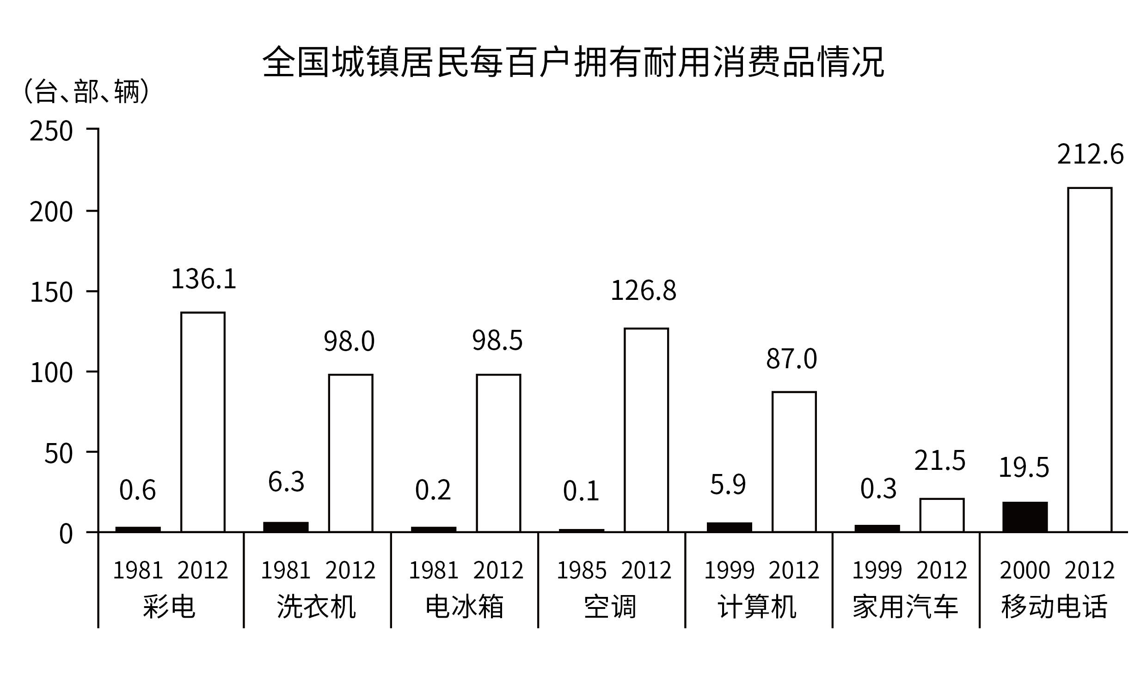
86. (2014江苏)【江苏真题】2000年到2012年十三年，全国城镇居民每百户拥有计算机数量的年平均增长量是：
A. 14.6台
B. 6.2台
C. 5.0台
D. 6.8台

87. (2014江苏)【江苏真题】用V1、V2、V3分别表示1982年到2012年三十一年，全国城镇居民每百户拥有彩电、洗衣机、电冰箱的年平均增长速度，则下列表示正确的是：
A. V1V2V3
B. V3V2V1
C. V1V3V2
D. V3V1V2

88. (2014江苏)在下列选项中，2012年全国城镇居民每百户拥有最多的耐用消费品是：
A. 彩电
B. 洗衣机
C. 空调
D. 电冰箱

89. (2014江苏)根据资料可以得到的结论是：
A. 与2000年相比，2012年全国城镇居民每百户拥有移动电话数量增长了10倍多
B. 与1981年相比，2012年全国城镇居民每百户拥有彩电、洗衣机与电冰箱数量均增长了20多倍
C. 与1999年相比，2012年全国城镇居民每百户拥有家用汽车数量增长了70.7倍
D. 1985年到2012年，全国城镇居民每百户拥有空调数量前期增长速度大于后期

90. (2014江苏)下列判断正确的是：（1）2012年全国城镇居民每百户拥有的移动电话数是彩电的两倍（2）1981年全国城镇居民每百户拥有最少的耐用消费品是电冰箱（3）2000年到2012年，全国城镇居民每百户拥有计算机、家用汽车数量呈增长趋势
A. 0个
B. 1个
C. 2个
D. 3个

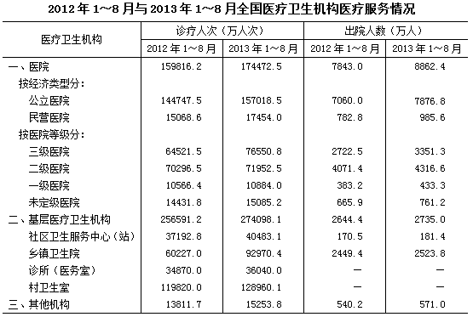
91. (2014江苏)2013年1~8月，全国医疗卫生机构总诊疗人次是：
A. 174472.5万人次
B. 449756.3万人次
C. 463824.4万人次
D. 481027.4万人次

92. (2014江苏)2013年1~8月，全国诊疗人次同比增加最多的等级医院是：
A. 三级医院
B. 二级医院
C. 一级医院
D. 未定级医院

93. (2014江苏)2013年1~8月，全国村卫生室诊疗人次同比增加：
A. 8840万人次
B. 9140万人次
C. 10140万人次
D. 11940万人次

94. (2014江苏)2013年1~8月，全国民营医院出院人数同比增速比公立医院高：
A. 9.2%
B. 10.5%
C. 12.7%
D. 14.3%

95. (2014江苏)下列判断正确的有：（1）2013年1~8月，全国各类医疗卫生机构诊疗人次均超过上年同期（2）2013年1~8月，全国乡镇卫生院诊疗人次不足基层医疗卫生机构诊疗人次的（3）2012年1~8月与2013年1~8月，全国二级与三级医院诊疗人次之和均超过同期医院诊疗人次的
A. 0个
B. 1个
C. 2个
D. 3个

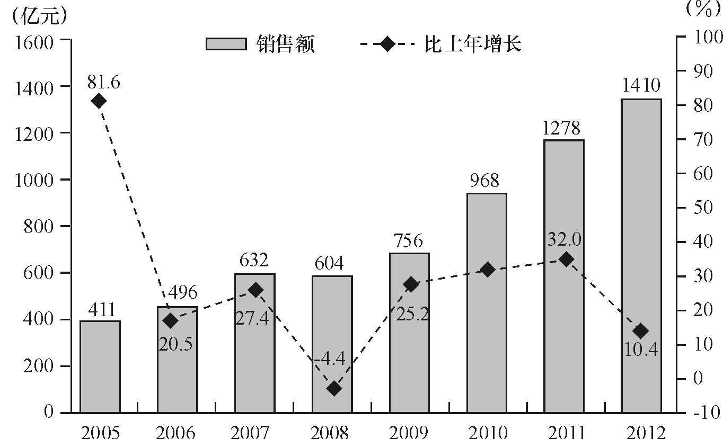
96. (2014江苏)2006—2012年年间，全国福利彩票销售额比上年增加最多的年份是（ ）。
A. 2007年
B. 2010年
C. 2011年
D. 2012年

97. (2014江苏)2010年全国福利彩票销售额增长率是（ ）。
A. 26.3%
B. 27.0%
C. 27.5％
D. 28.0%

98. (2014江苏)2005—2012年年间，全国福利彩票销售额年最大增长率与最小增长率相差（ ）。
A. 36.4个百分点
B. 27.6个百分点
C. 77.2个百分点
D. 86.0个百分点

99. (2014江苏)2005年全国福利彩票销售额比2004年增加（ ）。
A. 185亿元
B. 207亿元
C. 226亿元
D. 335亿元

100. (2014江苏)下列判断不正确的是（ ）。（1）2006—2012年，全国福利彩票的销售额是逐年增加的态势（2）2006—2012年，全国福利彩票销售额年平均增加131亿元（3）2008—2012年，全国福利彩票销售额年平均增速快于&quot;十一五”时期全国福利彩票销售额年平均增速
A. （1）（2）
B. （1）（3）
C. （2）（3）
D. （1）（2）（3）

参考答案与解析
第一部分 客观题
一、单选题
第1题
【知识点】 主旨概括
【答案】 B
【解析】 主旨概括题。找主旨句，对比选项。
文段为分总分结构，文段先讲到“立案案件均应在网上公示”，再用“同时”引出“还应告知案件审理期限”，最后指出做这两件事的目的。文段重点是“应当”之后的对策，通过“同时”可知，对策为并列关系。对比选项，B项“加强立案公开制度的措施”是对“同时”前后的概括。
因此本题选B。
【来源】 2014年江苏公务员考试《行测》真题（B卷）第1题,2014年江苏公务员考试《行测》真题（A卷）第1题,2014年江苏公务员考试《行测》真题（C卷）第1题,2017年7月9日河北省保定市安国市事业单位笔试《职业能力倾向测验》第18题

第2题
【知识点】 细节理解
【答案】 A
【解析】 细节理解题。
文段的“当前劳动密集型产业从沿海地区向中西部地区转移，说明劳动力成本因素起的作用越来越大”暗含了C项的劳动力相当丰富、B项工资水平低。由“往往只有一河一山之隔”可知，D项正确。A项的“土地价格”在文段中没有提及，错误。
因此本题选A。
【来源】 2014年江苏公务员考试《行测》真题（A卷）第8题,2014年江苏公务员考试《行测》真题（C卷）第2题

第3题
【知识点】 细节理解
【答案】 C
【解析】 细节理解题。通读文段，定位原文。
A项，由原文“畏法度而能自律”，可知A项符合文意。
B项，由原文“重民生”“重情操”，可知B项符合文意。
C项，“学识渊博，乐善好施”，“学识”在文中找不到对应，无中生有。与文意不相符。
D项，由原文“崇节俭”“能自律”，可知D项符合文意。
因此本题选C。
【来源】 2014年江苏公务员考试《行测》真题（B卷）第4题,2014年江苏公务员考试《行测》真题（A卷）第4题,2014年江苏公务员考试《行测》真题（C卷）第3题,2019年9月河北省廊坊市教育局、生态环境局所属事业单位招聘《职业能力测验》第17题,2018年11月4日河北省石家庄市鹿泉区劳务派遣人员《行政职业能力测验》第36题

第4题
【知识点】 词语理解
【答案】 B
【解析】 词语理解题。
根据文段描述，“由于社会背景不同，就会有一些社区词在不同的社区使用”。可知“社区词”和社会背景相关，社会制度、经济条件、文化背景均属于社会背景，地理条件不属于社会背景范畴。
因此本题选B。
【来源】 2014年江苏公务员考试《行测》真题（C卷）第4题

第5题
【知识点】 意图判断
【答案】 D
【解析】 文段首句提出未来20年要让20亿人脱贫非常困难，其原因是贫困国家的政府管理低效，无法复制中国等国的脱贫经验，由此可知A、B项正确。由“全球有10亿人口脱贫，其主要原因是发展中国家经济的增长出现增速”可知，C项说法正确。由文段最后一句可知，D项中的“推动竞争”范围有误，应是在国内推动有效竞争。故本题选D。
【来源】 2014年江苏公务员考试《行测》真题（C卷）第5题

第6题
【知识点】 语句填空（篇章）
【答案】 D
【解析】 A项，建制镇的数量第一次超过了乡的数量并没有体现出小城镇发展出现“关键性变化”，不符合语境，排除。B项，“革命性转变”语义过重，排除。C项，“全局性发展”用在此处形容小城镇发展，不符合语境，排除。D项，“历史性拐点”与“2002年我国建制镇数量第一次超过了乡的数量”相对应，符合语境。因此本题选D。
【来源】 2014年江苏公务员考试《行测》真题（C卷）第6题

第7题
【知识点】 细节理解（篇章）
【答案】 A
【解析】 A项，根据“从1979年到2012年，中国城市化率从17.9%提高到52.6%”可知，A项说法正确。根据“城镇常住人口增加了5.3亿人以上”可知，B项说法错误。C项，根据“全国市辖区的数量从1998年的737个增加到2011年的857个”可知，市辖区数量年均增加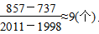，故C项说法错误。D项，根据“12个省会城市平均一个城市要建4.6个新城新区”可知，被调查的12个省会城市将要打造新城新区12×4.6＝55.2（个），故D项说法错误。
因此本题选A。
【来源】 2014年江苏公务员考试《行测》真题（C卷）第7题

第8题
【知识点】 细节理解（篇章）
【答案】 B
【解析】 通过对文章第二段的阅读可知，城市化沿着两条路径同步前进，分别为“农村城镇化”和“城市郊区化”。“农村城镇化”的特点为镇的数量增加以及居住人口的增多，则A、D项正确。“城市郊区化”的特点为市辖区的数量增加，C项正确。B项在文中未体现，因此本题选B。
【来源】 2014年江苏公务员考试《行测》真题（C卷）第8题

第9题
【知识点】 细节理解（篇章）
【答案】 C
【解析】 通读文章第三段，文段结构为“总—分”式。首先说明了“农村城镇化”和“城市郊区化”的目标一致，但是过程和内容存在明显差异。之后分别说明了“农村城镇化”和“城市郊区化”的特征和存在的问题。文段并没有说明哪一种路径更加易于实施或者更贴近国情，也没有探讨其他的城市化路径，排除A、B、D选项。因此本题选C。
【来源】 2014年江苏公务员考试《行测》真题（C卷）第9题

第10题
【知识点】 细节理解（篇章）
【答案】 D
【解析】 根据文章第三段，“农村城镇化”的问题为空间的城市化、人的城市化以及治理的城市化需要同步进行，但城市化的各个主体自身积累的经验和知识有限；“城市郊区化”的问题为这些城市面临着如何将现有的治理框架扩展到更大区域、更多居民的问题。通过以上信息可以看出作者认为城市化进程的难点在于要在空间、人及治理方面均实现城市化。
因此本题选D。
【来源】 2014年江苏公务员考试《行测》真题（C卷）第10题

第11题
【知识点】 实词辨析
【答案】 A
【解析】 实词辨析题。先寻找提示性信息，再对比选项。
文段前后内容存在相互对应的关系。“因地制宜”“不搞‘一刀切’”与“差异性”相对应；横线处的词语应与“循序渐进”“不追求一步到位”相对应。
然“过渡性”符合文意。“地域性”“权宜性”“临时性”与循序渐进”“不追求一步到位”无对应性，排除B、C、D选项。
因此本题选A。
【来源】 2014年江苏公务员考试《行测》真题（C卷）第11题

第12题
【知识点】 实词辨析
【答案】 C
【解析】 实词辨析题。先寻找提示性信息，再对比选项。
根据“文字是...最生动的…”可知，该空做“文字”的宾语且与“最生动”搭配。
“文字”不是一种“形式”，排除B项，“文字”也不能直接与“记录”搭配，可以说文字有记录功能，但文字本身不是记录，排除D项。“工具”不能与“生动的”搭配，排除A项。“载体”指能传递能量或运载其他物质的物体，用在这里指文字可以传递人类思维方式、生活方式，并且载体与生动能够搭配。
因此本题选C。
【来源】 2014年江苏公务员考试《行测》真题（B卷）第17题,2014年江苏公务员考试《行测》真题（A卷）第17题,2014年江苏公务员考试《行测》真题（C卷）第12题,2015年四川省成都市大邑县事业单位考试《职业能力倾向测验》第45题,2015年四川省成都市简阳市事业单位考试《职业能力倾向测验》第51题,2015年河北省衡水市事业单位考试《职业能力倾向测验》第42题

第13题
【知识点】 综合考察
【答案】 D
【解析】 考查实词和成语的综合运用。先寻找提示性信息，再对比选项。
突破口为第二空，“能力”指能胜任某项工作或事物的主观条件，不能说“一个民族数学能力”，用在此处不合语境，故排除A项。
再看第一空，“润物无声”本意指初春的毛毛小雨落下时无声无息，引申为有大胸怀者，做了贡献而不张扬，默默奉献。文段第一空的主语是“数学”，用在此处搭配不当，排除B项。“循序渐进”指按照一定的步骤逐渐深入或提高，文段未体现“逐渐深入或提高”的意思，故排除C项。
验证D项，符合文意。
因此本题选D。
【来源】 2014年江苏公务员考试《行测》真题（C卷）第13题

第14题
【知识点】 实词辨析
【答案】 D
【解析】 实词辨析题。先寻找提示性信息，再对比选项。
第一空根据应填入与“升华”语义相近的词语，且与“理论”搭配。A项“锤炼”指磨炼，刻苦钻研，常与人、技术搭配；C项“锻炼”指通过体育运动使身体强壮，二者均不能与“理论”搭配，排除A项、C项。“提炼”指用化学方法或物理方法从化合物或混合物中提取（所要的东西）；“凝练”指紧凑简练，它同“凝炼”同义，意为使纯净，凝固，有凝结提炼之意，二者均符合语境。
第二空需要填入词语与“检验”意思相近。B项“补正”指补充、修正之意，侧重对文字的疏漏和错误进行补充修正，文段强调的是“理论”，不符合语境，排除B项。D项“校正”指进行校对，加以改正，符合语境。
因此本题选D。
【来源】 2014年江苏公务员考试《行测》真题（A卷）第19题,2014年江苏公务员考试《行测》真题（C卷）第14题

第15题
【知识点】 综合考察
【答案】 B
【解析】 考查实词和成语的综合运用。先寻找提示性信息，再对比选项。
第一空，“管制”指强制管理，与“教育发展”搭配不适合，排除D项。
由第一句可知，劳动者受教育年限与就业密切关系，不能因为大学生就业难而不发展高等教育。“因噎废食”指因为怕出问题，索性不干，“抑制”高等教育发展的思路解决大学生就业难的问题，就相当于“因噎废食”，与语境相符。
A项“缘木求鱼”字面解读为爬到树上去找鱼。比喻方向或办法不对，不可能达到目的。置于文中不如A项更贴合文意，文段抑制高等教育发展的思路方向是不对，但具体的错误在于不能因为就业难就少招人、不招人。“因噎废食”体现了具体错误办法中的哪一类错误，要优于A项。排除A。
C项“刻舟求剑”比喻死守教条，拘泥成法，固执不变通。文段与“固执不知变通”无关，排除C。
因此本题选B。
【来源】 2014年江苏公务员考试《行测》真题（C卷）第15题

第16题
【知识点】 实词辨析
【答案】 A
【解析】 实词辨析题。先寻找提示性信息，再对比选项。
第一空搭配“憧憬和理想”，“肩负”和“承担”不能与之搭配，“肩负”通常与“使命”“任务”搭配。“承担”通常搭配“责任”，排除C项和D项。
第二空，A项“遴选”多指用高标准选拔人才。而“挑选”指从一些人或事物中选出合乎要求的。根据“建立以职业品德……法官培养”可知，文段强调选拔人才，“遴选”比“挑选”更恰当。
因此本题选A。
【来源】 2014年江苏公务员考试《行测》真题（B卷）第18题,2014年江苏公务员考试《行测》真题（A卷）第18题,2014年江苏公务员考试《行测》真题（C卷）第16题,2015年河北省衡水市事业单位考试《职业能力倾向测验》第14题

第17题
【知识点】 综合考察
【答案】 C
【解析】 考查实词和成语的综合运用。先寻找提示性信息，再对比选项。
第一空，“公开”指不加隐蔽，面向大家，与后面的“公共空间”搭配，语义重复，排除A项。根据文段可知公共艺术与传统的博物馆、美术馆的艺术有差异，而“宏大”的公共空间不能体现其差异，排除B项。
第二空，“出乎意料”指事先对情况与结果的估计，超出人们的料想；“不期而遇”指没有约定而遇见。文段说的是公共艺术面向不特定的社会公众，在没有事先约定的情况下与不同的观众会面，“出乎意料”用在此处词义偏重，“不期而遇”更符合语境。
因此本题选C。
【来源】 2014年江苏公务员考试《行测》真题（C卷）第17题

第18题
【知识点】 实词辨析
【答案】 B
【解析】 成语辨析题。先寻找提示性信息，再对比选项。
第一空，根据“鸿鹄志在苍宇，燕雀心系檐下”，可知此处所填词语与“志向”有关，排除A、C项。
第二空，根据“强者愈挫愈勇，弱者逢败弥伤”，可知此处所填词语与“意志”有关，排除D项。
第三空，根据“你装得下世界，世界才会容你”，可知此处所填词语与“胸怀”有关。
因此本题选B。
【来源】 2014年江苏公务员考试《行测》真题（C卷）第18题

第19题
【知识点】 综合考察
【答案】 B
【解析】 考查实词和成语的综合运用。先寻找提示性信息，再对比选项。
突破口在第二空，A项，“卧薪尝胆”形容人刻苦自立，立志雪耻图强，和文意不符，排除。C项，“不离不弃”指永远在身边，永不分离，永不抛弃，与语境不符，排除。D项，“日夜兼程”指白天黑夜不停地走，与“努力”搭配不当，排除。
验证B项，符合文意。
因此本题选B。
【来源】 2014年江苏公务员考试《行测》真题（C卷）第19题

第20题
【知识点】 综合考察
【答案】 C
【解析】 考查实词和成语的综合运用。先寻找提示性信息，再对比选项。
根据第一空前“洗刷”一词，可知第一空应当填入有“冤屈”之意的词语，故首先排除B、D项。再看第三空，“头面人物”指社会上有较大势力和声望的人物，多含有贬义，与文段感情色彩不符，排除A项。
验证C项，符合文意。
因此本题选C。
【来源】 2014年江苏公务员考试《行测》真题（C卷）第20题

第21题
【知识点】 多级数列
【答案】 B
【解析】 本题为递推数列。本题的规律是an+1=an×（n+1），所以（ ）=240×6=1440。因此本题选B。
【来源】 2014年江苏公务员考试《行测》真题（C卷）第21题,2013年江苏公务员考试《行测》真题（A卷）第16题

第22题
【知识点】 多级数列
【答案】 A
【解析】 本题为多级数列，原数列两两做商得：1，2，4，8，（16），为等比数列，故空缺项为32×16=512。因此本题选A。
【来源】 2014年江苏公务员考试《行测》真题（C卷）第22题

第23题
【知识点】 非整数数列
【答案】 A
【解析】 本题为符号数列。原数列可以变形为：，因此本题选A。
【来源】 2014年江苏公务员考试《行测》真题（C卷）第23题

第24题
【知识点】 多级数列
【答案】 C
【解析】 本题为多级数列，做一次差以后: 12，23，34，45，（56）是等差数列，则（ ）-125=56，（ ）＝181，因此本题选C。
【来源】 2014年江苏公务员考试《行测》真题（C卷）第24题

第25题
【知识点】 分数数列
【答案】 D
【解析】 本题为多级数列，原数列两两做商得：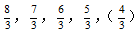，为等差数列，故空缺项为，因此本题选D。
【来源】 2014年江苏公务员考试《行测》真题（C卷）第25题

第26题
【知识点】 基础费用
【答案】 B
【解析】 本题为费用问题。设售价为x元。一次买3件则相差0.3元，则有3×0.7x-2x=0.3，则x=3。按照第一种方案，每件售价3x70%=2.1元，100/2.1=47.6，能买47件，因此本题选B。
【来源】 2014年江苏公务员考试《行测》真题（C卷）第26题

第27题
【知识点】 代数计算
【答案】 B
【解析】 本题为常规计算。按照新的定义方法代入有：原式=2×1+=11。因此本题选B。
【来源】 2014年江苏公务员考试《行测》真题（C卷）第27题

第28题
【知识点】 基本方程（组）
【答案】 C
【解析】 本题为基本方程问题。解法一：方程法。假设小王给小李和小周每人6本后，小周现有的图画书是x本，那么小王现有图画书3x本，小李现有的图画书为（121-4x）本，根据小王和小李之间有倍数关系有：2×（121-4x）=3x，解得x=22，那么小周原有图画书为22-6=16（本）。正确答案为C。
解法二：比例法。小王现有的图画书的本数是小周的3倍，是小李的2倍，将121本图画书分为11份，那么小王占6份，小周占2份，小李占3份，因此，小周现有的图画书本数为（本），那么小周原有图画书为22-6=16（本）。 因此本题选C。
【来源】 2014年江苏公务员考试《行测》真题（C卷）第28题

第29题
【知识点】 代数计算
【答案】 B
【解析】 本题为常规计算。a所表示的是一个公比为的等比数列的各项和，根据等比数列求和公式有：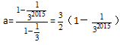，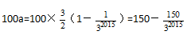，整数部分为149。因此本题选B。
【来源】 2014年江苏公务员考试《行测》真题（C卷）第29题

第30题
【知识点】 排列组合基本原理
【答案】 C
【解析】 本题为排列组合问题。
方法1：密码可选的数字范围为0—9，要求第一位是偶数，可以选择0、2、4、6、8，共5种情况，后两位种至少有一个是6，分成三种情况。
①第二位是6，第三位不是6，第三位可以选择0、1、2、3、4、5、7、8、9，共9种情况。
②第二位不是是6，第三位是6，第二位可以选择0、1、2、3、4、5、7、8、9，共9种情况。
③第二位是6，第三位是6，有1种情况。
后两位共有9+9+1=19种情况，根据分步乘法原理，三位密码共有5×19=95种情况。因此本题选C。
方法2：后两位数字正向思考情况较多，考虑反向思维，至少有一个6的情况数=总的情况数-没有6的情况数，总的情况数为10×10=100种，没有6的情况数为9×9=81种，则至少有一个6的情况数=100-81=19种情况，根据分步乘法原理，三位密码共有5×19=95种情况。因此本题选C。
【来源】 2014年江苏公务员考试《行测》真题（C卷）第30题

第31题
【知识点】 给定时间类
【答案】 B
【解析】 本题为工程问题。因为“他们工作5天后完成工程的一半”，故总共完成总工程1/2，还剩1/2的工程量，又因为“甲、乙继续工作3天后又完成剩下工程的一半”，所以甲乙3天完成总工程的1/2×1/2=1/4，甲5天完成总工程的1/2-1/4=1/4，所以3×（甲+乙）=5甲，化简得：3乙＝2甲，甲：乙＝3：2，赋值甲效率3，乙效率2，则工程总量＝4×3×5＝60，则乙单独完成需要60÷2＝30天。因此，本题选B。
【来源】 2014年江苏公务员考试《行测》真题（C卷）第31题

第32题
【知识点】 溶液混合
【答案】 D
【解析】 本题为溶液问题。
方法一：设70%的溶液为A，45%的溶液为B，从A、B两瓶溶液中各取出x、y千克，根据题意列方程组：x+y=1，70%x+45%y=1×50%，解方程组得到x=0.2，y=0.8，溶液A还剩1-0.2=0.8千克，溶液B还剩1-0.8=0.2千克，那么剩下的溶液浓度为0.8×70%＋0.2×45%=65%。因此本题选D。
方法二：两瓶溶液溶质的总质量为70%×1+45%×1=1.15kg，取出一部分的混合溶液含溶质50%×1=0.5kg，则剩下溶液的溶质有1.15-0.5=0.65kg，剩下溶液为1+1-1=1kg，所以浓度为0.65/1=65%，因此本题选D。
【来源】 2014年江苏公务员考试《行测》真题（C卷）第32题

第33题
【知识点】 基础行程
【答案】 C
【解析】 本题为行程问题，设甲船、乙船、水的速度分别为V甲、V乙、V水，相遇时甲乙走过的路程之比是3∶1，走过的时间相同，那么甲、乙速度之比也是3∶1，返回到出发点所用时间之比是5∶1，那么甲乙速度之比为3∶5（v=s/t，3/5:1/1，也就是3：5），即（V甲+V水）∶（V乙-V水）=3∶1，（V甲-V水）∶（V乙+V水）=3∶5，解得V甲∶V乙=9∶7。因此本题选C。
【来源】 2014年江苏公务员考试《行测》真题（C卷）第33题

第34题
【知识点】 日期推断
【答案】 A
【解析】 本题为日期推断问题。
3月份有31天，把前28天看成4个完整周，有4个周三，因为3月份共有5个星期三，所以29号、30号、31号必有一天为周三，所有情况为（一二三）、（二三四）、（三四五）。而且注意到每月的1号和29号星期数相同，2号和30号相同，3号和31号相同。
若后三天为（一二、三），对应1号、2号、3号为（一二三），不满足第一天不是星期一，排除。
若后三天为（二三四），对应1号、2号、3号为（二三四），满足题意。
若后三天为（三四五），不满足最后一天不是星期五，排除。
只有后三天为（二三四）时满足题意。而29号与15号相差14天，即相差两周，星期不变，则3月15号为星期二。因此本题选A。

【来源】 5.24今日作业-数量关系第8题,08.16今日作业-数量关系第8题,2014年江苏公务员考试《行测》真题（C卷）第34题,3.06今日作业-数量关系第8题,6.19今日作业-数量关系第8题,今日作业-数量8-周期、指数、函数图像等问题第6题

第35题
【知识点】 立体几何
【答案】 A
【解析】 本题为几何问题。
根据图形可知，C-AB1D1的体积＝正方体体积-（C1-CB1D1）-（D-ACD1）-（B-ACB1）-（A1-AB1D1），已知四个小三棱锥体积相等，每个小三棱锥体积=1/3×S×h=1/3×1/2×1×1×1=1/6，则C-AB1D1的体积=1-1/6×4=1/3。因此本题选A。

【来源】 2014年江苏公务员考试《行测》真题（C卷）第35题

第36题
【知识点】 集合类
【答案】 B
【解析】 本题属于集合类，主要考查并列关系。
油菜花和海棠花都是花的一种，二者属于反对关系。
A项：水稻田和小米粥无明显逻辑关系，排除；
B项：玉米油和橄榄油都是油的一种，属于反对关系，当选；
C项：农家院是农家乐的地点，属于对应关系，排除；
D项：青菜园和竹栏杆无明显逻辑关系，排除。
因此本题选B。
【来源】 2014年江苏公务员考试《行测》真题（C卷）第36题

第37题
【知识点】 语法类
【答案】 B
【解析】 本题属于语法类，主要考查主谓关系。
动车飞驰属于主谓关系，且动车飞驰形容动车的运行速度快。
A项：蝴蝶起舞属于主谓关系，但蝴蝶起舞并未涉及蝴蝶的速度，排除；
B项：骏马奔跑属于主谓关系，且骏马奔跑形容骏马的奔跑速度快，当选。
C项：蚂蚁搬家属于主谓关系，但蚂蚁搬家并未涉及蚂蚁的速度，排除；
D项：苍鹰盘旋属于主谓关系，但苍鹰盘旋并未涉及苍鹰的速度，排除。
因此本题选B。
【来源】 2014年江苏公务员考试《行测》真题（C卷）第37题

第38题
【知识点】 语义类
【答案】 A
【解析】 本题属于语义类，主要考查近义关系。
计划和规划意思相近，都有计划、打算之意，并且规划是更深层次的计划，属于近义关系。
A项：成绩和成就意思相近，都有做出成绩之意，并且成就是更深层次的成绩，属于近义关系，当选；
B项：制度和气度无明显逻辑关系，排除；
C项：特长和特别无明显逻辑关系，排除；
D项：专著和论文无明显逻辑关系，排除。
因此本题选A。
【来源】 2014年江苏公务员考试《行测》真题（C卷）第38题

第39题
【知识点】 语法类
【答案】 B
【解析】 本题属于语法类，主要考查动宾关系。
A项：沐浴即洗澡，与方案无明显逻辑关系，排除；
B项：沐浴阳光和观赏梅花均属于动宾结构，当选；
C项：沐浴即洗澡，游泳是一项运动，无明显逻辑关系，排除；
D项：沐浴即洗澡，属于全同关系，观赏是观看欣赏，挑剔是过分严格地在细节上找毛病，无明显逻辑关系，排除。
因此本题选B。
【来源】 2014年江苏公务员考试《行测》真题（C卷）第39题

第40题
【知识点】 语法类
【答案】 D
【解析】 本题属于语法类，主要考查动宾关系。
A项：劳动可以创造收入，削减和节俭无明显逻辑关系，排除；
B项：丰厚的收入，属于偏正关系，削减和幅度并非偏正关系，排除；
C项：收入属于收获，属于种属关系，削减和截断无明显逻辑关系，排除；
D项：增加收入和削减开支，均属于动宾关系，当选。
因此本题选D。
【来源】 2014年江苏公务员考试《行测》真题（B卷）第46题,2014年江苏公务员考试《行测》真题（C卷）第40题

第41题
【知识点】 集合类
【答案】 A
【解析】 本题属于集合类，主要考查组成关系。
A项：衣领是衣服的组成部分，车座是汽车组成部分，均属于组成关系，当选；
B项：衣领可以通过手工缝制，属于方式对应关系，驾驶时需要坐在车座上，属于地点对应关系，排除；
C项：服装是衣服、鞋包、玩具、饰品等的总称，多指衣服，衣领是衣服的组成部分，而车座是座位的一种，属于种属关系，排除；
D项：衣领与袖口均为衣服的组成部分，属于并列关系，车座与车辆无明显逻辑关系，排除。
因此本题选A。
【来源】 2014年江苏公务员考试《行测》真题（B卷）第47题,2014年江苏公务员考试《行测》真题（C卷）第41题

第42题
【知识点】 创新类（类比）
【答案】 C
【解析】 本题属于其他推理，主要考查字符型。
从左往右数，部分位置存在字符相同的特点，其中位于1号和8号的字符相同，2号和7号的字符相同，3号和6号的字符相同，4号和5号字符相同。
A项：3号和6号位置上的字符不同，排除；
B项：1号和8号位置上的字符不同，排除；
C项：1号和8号相同、2号和7号相同、3号和6号相同、4号和5号相同，与题干字符的逻辑关系一致，符合；
D项：1号和8号位置上的字符不同，排除。
因此本题选C。
【来源】 2014年江苏公务员考试《行测》真题（C卷）第42题

第43题
【知识点】 创新类（类比）
【答案】 A
【解析】 本题属于其他推理，主要考查字符。
题干中所给字符第四位和最后一位相同，并且第四位前后的三位字符是对称关系，四个选项中只有A项符合。
因此本题选A。
【来源】 2014年江苏公务员考试《行测》真题（C卷）第43题

第44题
【知识点】 创新类（类比）
【答案】 A
【解析】 本题属于其他类比，主要考查字符型。
题干中所给字符第一位和第七位相同，第二位和第八位相同，第三位和第五位相同，第四位和第六位相同。
因此本题选A。
【来源】 2014年江苏公务员考试《行测》真题（C卷）第44题

第45题
【知识点】 创新类（类比）
【答案】 C
【解析】 本题属于其他类比，主要考查字符型。
根据第四位和第五位字符相同排除A项和B项，根据第三位和第七位字符相同排除D项。
因比本题选C。
【来源】 2014年江苏公务员考试《行测》真题（C卷）第45题

第46题
【知识点】 数量类
【答案】 D
【解析】 本题属于数量类，主要考查面数量。
题干图形中，面（封闭区间）的个数依次为7、6、5、4、3，应选有2个面的图形。
因此本题选D。
【来源】 2014年江苏公务员考试《行测》真题（A卷）第51题,2014年江苏公务员考试《行测》真题（C卷）第46题

第47题
【知识点】 数量类
【答案】 B
【解析】 本题属于数量类，主要考查线数量。
题干图形中，直线的数量均为6。
因此本题选B。
【来源】 2014年江苏公务员考试《行测》真题（B卷）第52题,2014年江苏公务员考试《行测》真题（C卷）第47题

第48题
【知识点】 样式类
【答案】 C
【解析】 本题属于样式类，主要考查对称性。
题干中的5个图形都是中心对称图形。
因此本题选C。
【来源】 2014年江苏公务员考试《行测》真题（C卷）第48题

第49题
【知识点】 重构类
【答案】 B
【解析】 本题属于重构类，主要考查平面拼合。
可以利用平行等长消去法得到答案。
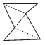
因此本题选B。
【来源】 2014年江苏公务员考试《行测》真题（C卷）第49题

第50题
【知识点】 重构类
【答案】 C
【解析】 本题属于重构类，主要考查平面拼合。
可以利用平行等长消去法得到答案。
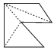
因此本题选C。
【来源】 2014年江苏公务员考试《行测》真题（C卷）第50题

第51题
【知识点】 重构类
【答案】 C
【解析】 本题属于重构类，主要考查平面展开图（四面体）。
A项：使用描线法可以快速得到立体图中间交线在平面图标定时不对应，排除；
B项：使用描线法可以快速得到立体图中间交线在平面图标定时不对应，排除；
C项：当选；
D项：使用描线法可以快速得到立体图中间交线在平面图标定时不对应，排除。
因此本题选C。

【来源】 2014年江苏公务员考试《行测》真题（C卷）第51题

第52题
【知识点】 重构类
【答案】 C
【解析】 本题属于重构类，主要考查平面展开图（四面体）。
A项：使用描线法可以快速得到立体图中间交线在平面图标定时不对应，排除；
B项：使用描线法可以快速得到立体图中间交线在平面图标定时不对应，排除；
C项：当选；
D项：使用描线法可以快速得到立体图中间交线在平面图标定时不对应，排除。
因此本题选C。

【来源】 2014年江苏公务员考试《行测》真题（C卷）第52题

第53题
【知识点】 重构类
【答案】 D
【解析】 本题属于重构类，主要考查平面展开图（六面体）。
A项：菱形面与大三角面是相对面，立体图不能同时出现，排除；
B项：小三角面与空白面是相对面，立体图不能同时出现，排除；
C项：菱形面与大三角面是相对面，立体图不能同时出现，排除；
D项：满足题意，当选。
因此本题选D。
【来源】 2014年江苏公务员考试《行测》真题（C卷）第53题

第54题
【知识点】 重构类
【答案】 A
【解析】 本题属于重构类，主要考查平面展开图（六面体）。
A项：满足题意，当选；
B项：立体图中“正面”和“上面”是相对面，排除；
C项：立体图中“上面”和“右侧面”是相对面，排除；
D项：立体图中“上面”和“右侧面”是相对面，排除。
因此本题选A。
【来源】 2014年江苏公务员考试《行测》真题（C卷）第54题

第55题
【知识点】 重构类
【答案】 B
【解析】 本题属于重构类，主要考查平面展开图（六面体）。
A项：立体图中“正面”和“右侧面”是相对面，不能同时出现，排除；
B项：满足题意，当选；
C项：两个“小三角形面”是相对面，不能同时出现，排除；
D项：两个“长直线面”是相对面，不能同时出现，排除。
因此本题选B。
【来源】 2014年江苏公务员考试《行测》真题（C卷）第55题

第56题
【知识点】 翻译推理
【答案】 C
【解析】 本题属于翻译推理，主要考查复句翻译。
①从严治党→从严治吏；
②干部作风存在问题→腐败的温床；
③永葆纯洁，永葆与人民群众的血肉联系→紧抓干部的清廉从政，坚决扫除作风之弊、行为之垢。
A项，'从严治吏”是对①后件的肯定，根据'肯后无必然结论”，推不出必然结论，排除；
B项，'干部作风没有问题”是对②前件的否定，根据'否前无必然结论”，推不出必然结论，排除；
C项，'不紧抓干部的清廉从政”是对③后件的否定，根据'否后必否前”，可以推出'我们的党就不能永葆与人民群众的血肉联系”；
D项，'坚决扫除作风之弊、行为之垢”是对③后件的肯定，根据'肯后无必然结论”，推不出必然结论，排除。
因此本题选C。
【来源】 2014年江苏公务员考试《行测》真题（B卷）第61题,2014年江苏公务员考试《行测》真题（A卷）第61题,2014年江苏公务员考试《行测》真题（C卷）第56题

第57题
【知识点】 论证类
【答案】 B
【解析】 本题属于论证类，主要考查论据+观点型。
论点：人们在购买彩票时往往愿意自己选号，不愿交由电脑随机选号。
论据：中奖号码短期内是有规律的，所以自己选号更可能中奖。
A项：不明确选项。研究中奖规律，中奖率没有显著提高，有可能是因为没有中奖规律，也有可能是研究中奖规律时没有研究正确，因此对论点起到的作用不明确；
B项：削弱论据。说明中奖号码之间没有关联，直接否定了中奖号码规律的存在，具有削弱作用；
C项：无关选项。人们信不信中奖规律的存在与实际存在中奖规律与否无关，不能削弱；
D项：加强选项。人比电脑更聪明，说明自己选号中奖可能性更大，具有加强作用。
因此本题选B。
【来源】 2014年江苏公务员考试《行测》真题（B卷）第65题,2014年江苏公务员考试《行测》真题（A卷）第67题,2014年江苏公务员考试《行测》真题（C卷）第57题

第58题
【知识点】 翻译推理
【答案】 C
【解析】 本题属于翻译推理，主要考查复句翻译。
①政策正确且执行有力→不上访；②上访→不关心群众；
③政策正确且关心群众。
A项，上访→不关心，与②一致，可以推出；
B项，'上访”否定①的后件，根据'否后必否前”可以推出：政策不正确或不执行有力，又由③'政策正确”可知'非执行有力”，则上访→非执行有力，可以推出；
C项，该项'不上访”肯定①的后件，根据'肯后未必肯前”，得不到必然结论，不能推出；
D项，该项推理形式为：不上访→政策正确。由③关心群众，结合②，根据'否后必否前”可以推出'不上访”，又结合③可知政策正确，则该项前后两部分都成立，可以推出。
因此本题选C。
【来源】 2014年江苏公务员考试《行测》真题（A卷）第63题,2014年江苏公务员考试《行测》真题（C卷）第58题

第59题
【知识点】 原因解释
【答案】 D
【解析】 本题属于论证类，主要考查原因解释。
需要解释'剩女”产生的原因。
A项，该项说明女性择偶的观念，可能成为'剩女”产生的原因，可以解释；
B项，该项说明女性坚持有了爱情再结婚，可能成为'剩女”产生的原因，可以解释；
C项，该项说明男性不愿找与自己年龄相当或比自己大的女性，造成大龄女性被选择的可能性降低，可能成为'剩女”产生的原因，可以解释；
D项，该项说明的是女性的价值在于对社会的贡献，并未说明女性的择偶观，不能确定是否是'剩女”产生的原因，无法解释。
因此本题选D。
【来源】 2014年江苏公务员考试《行测》真题（C卷）第59题

第60题
【知识点】 原因解释
【答案】 C
【解析】 本题属于论证类，主要考查原因解释。
。需要解释'勇敢者”雾霾天不带口罩的原因。
A项，雾霾危害的宣传夸张，言外之意是雾霾危害不大，所以可以不带口罩，可以解释；
B项，身体好，说明雾霾的影响可以忽略不计，所以可以不带口罩，可以解释；
C项，雾霾危害是长期的、严重的，肯定了雾霾的危害，那么雾霾天就得戴口罩，无法解释；
D项，戴口罩没有用处，也就是戴不戴口罩效果一样，所以可以不带口罩，可以解释。
因此本题选C。
【来源】 2014年江苏公务员考试《行测》真题（C卷）第60题

第61题
【知识点】 翻译推理
【答案】 B
【解析】 本题属于翻译推理，主要考查复句翻译。
①缴纳关税→代购不违法；
②缴纳关税→代购失去意义。
A项，'代购不违法”是对①后件的肯定，根据'肯后无必然结论”，推不出必然结论，排除；
B项，代购有意义→不缴纳关税，'代购有意义”是对②后件的否定，根据'否后必否前”，可以推出'不缴纳关税”，正确；
C项，题干提到购买奢侈品的消费者中大约60%的人曾使用过代购，并未明确说明购买了什么，无法推出，排除；
D项，'都购买”表达过于绝对，文中并没有提到，无法推出，排除。
因此本题选B。
【来源】 2014年江苏公务员考试《行测》真题（C卷）第61题

第62题
【知识点】 分析推理
【答案】 A
【解析】 本题属于分析推理，主要考查最大信息法。
丁的选择与庚相反，可知：丁赞成1号和2号提案；再由（2）、（3）、（4）可知，甲、乙、戊均赞成1号提案，则赞成1号提案的票数达一半以上，可得1号提案能通过。
因此本题选A。
【来源】 2014年江苏公务员考试《行测》真题（B卷）第67题,2014年江苏公务员考试《行测》真题（C卷）第62题

第63题
【知识点】 分析推理
【答案】 D
【解析】 本题考查分析推理，主要考查最大信息优先。
第1步：第三行第1列，竖着看不能是土、火，横着看不能是水、金，所以第1列只能是木；
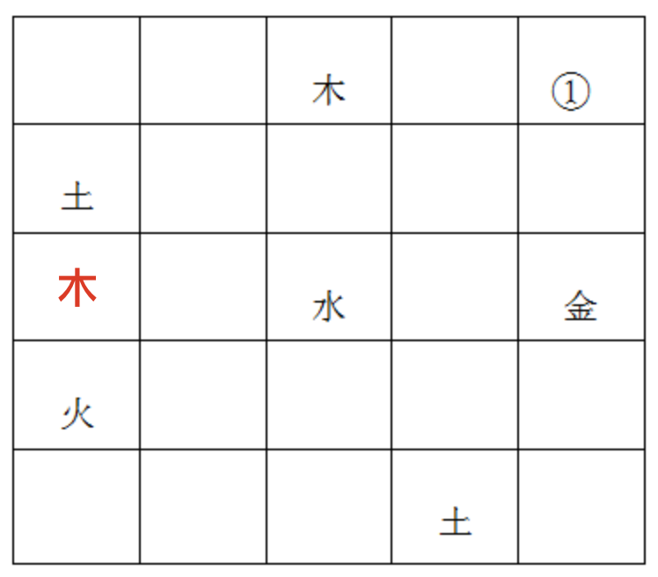
第2步：第三行第4列，竖着看不能是土，横着看不能是木、水、金，所以第4列只能是火；
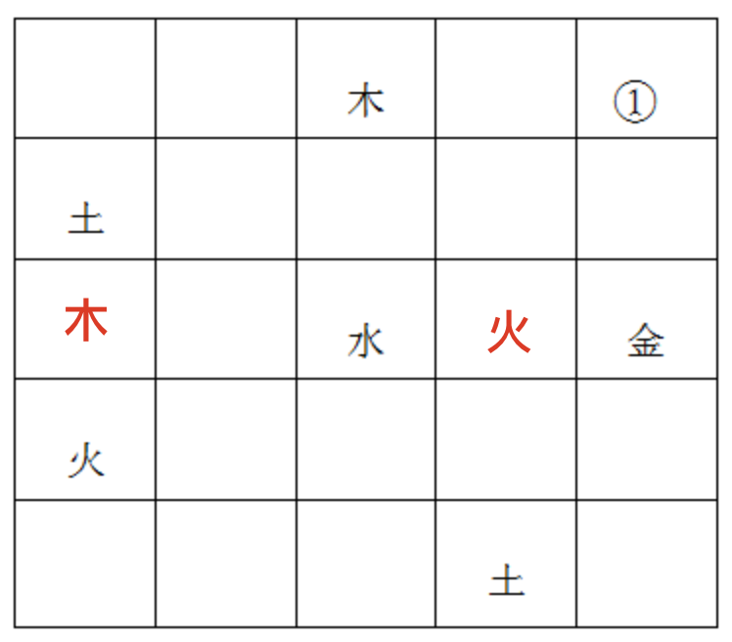
第3步：第三行第2列，横着看不能是木、火、水、金，所以第2列只能是土；
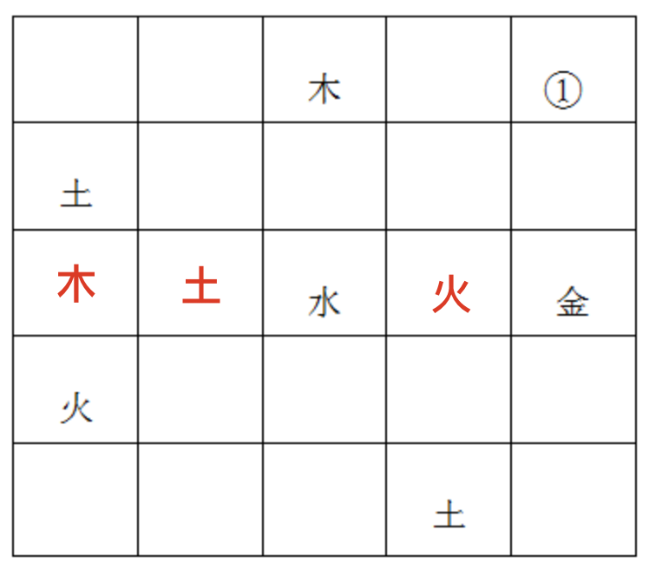
第4步：第一行第5列，第1列不能是土，第2列不能是土，第3列是木不是土，第4列不是土，所以第5列是土。
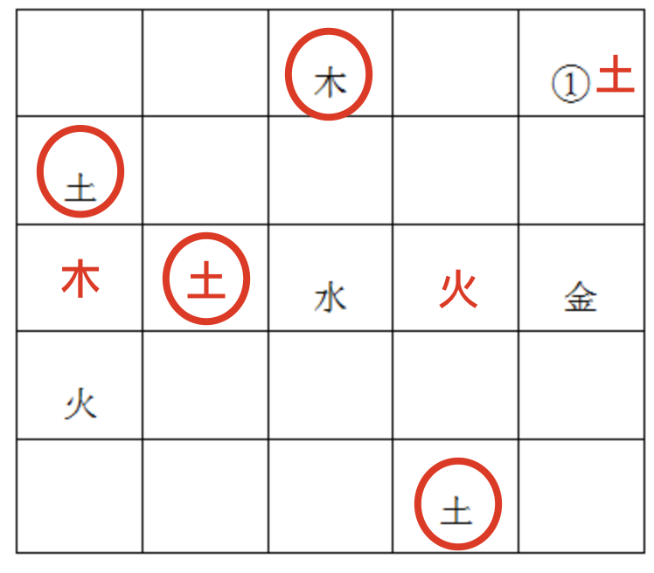
因此本题选D。
【来源】 2014年江苏公务员考试《行测》真题（A卷）第68题,2014年江苏公务员考试《行测》真题（C卷）第63题

第64题
【知识点】 分析推理
【答案】 D
【解析】 首先本题属于分析推理，主要考查最大信息法。
确定题型。题干有明显的信息匹配特征，确定为分析推理。然后，分析条件，进行推理。根据材料所给信息可知7个人分成两组，而甲与乙、戊不同组，则乙、戊只能在同一组；又根据丙、丁不同组，可知丙、丁分别在两组；而第一组只有两个人，不可能是乙、戊所在的组，因为若加上丙、丁两人中的任何一人，此组就会超过两个人，所以第一组只能是甲所在的组。
因此本题选D。
【来源】 2014年江苏公务员考试《行测》真题（C卷）第64题

第65题
【知识点】 分析推理
【答案】 A
【解析】 本题属于分析推理，主要考查假设法。
根据材料所给信息可知7个人分成两组，而甲与乙、戊不同组，则乙、戊只能在同组；又根据丙、丁不同组，可知丙、丁分别在两组；而第二组由己与另外两人组成，确定第二组有三个人，则第二组不可能是乙、戊所在的组，若己加上乙、戊两人，再加上丙、丁中的任何一个，第二组就会超过三个人，所以第二组只能是甲所在的组，此外还要加上丙、丁当中的一个，正好满足三个人，则其他人均在第一组。
因此本题选A。
【来源】 2014年江苏公务员考试《行测》真题（C卷）第65题

第66题
【知识点】 单定义
【答案】 D
【解析】 本题属于单定义中的要件型，主要考查“客体”这一个要件。
禁果心理的客体是“某种禁令”。
A项中“禁止拍摄的牌子”，B项中“交代侍女千万不能打开潘多拉魔盒”，C项中的“官方禁书”均体现了“某种禁令”，符合定义，排除。
D项：“商场的抢购活动”未体现“某种禁令”，不符合定义，当选。
因此本题选D。
【来源】 2014年江苏公务员考试《行测》真题（B卷）第80题,2014年江苏公务员考试《行测》真题（A卷）第72题,2014年江苏公务员考试《行测》真题（C卷）第66题,2015年云南省丽江市事业单位考试《职业能力倾向测验》真题第65题

第67题
【知识点】 单定义
【答案】 C
【解析】 本题属于单定义中的要件型，主要考查“属”这一个要件。
保险储备的属是：企业建立的原材料储备。
A项：张大妈在家多买些粮油盐，并非“企业”，不符合定义，排除。
B项：李厂长盘算扩展销售渠道的方法，并非“建立的原材料储备”，不符合定义，排除。
C项：道路受阻，会导致“原材料运达误期”，但是提前备足的原料属于“企业建立的原材料储备”，符合定义，当选。
D项：追债收款、发放奖金，准备开工资金，并非“建立的原材料储备”，不符合定义，排除。
因此本题选C。
【来源】 2014年江苏公务员考试《行测》真题（B卷）第78题,2014年江苏公务员考试《行测》真题（C卷）第67题,2015年河北省衡水市阜城县事业单位考试《职业能力倾向测验》第77题

第68题
【知识点】 单定义
【答案】 C
【解析】 本题属于单定义中的要件型，主要考查“种差”这一个要件。
绿客的种差是：“酷爱户外运动，既善待自己又善待环境”。
A项中的“周末总抽不开空来锻炼”，B项中的“小吴熬夜复习，甚至通宵达旦”，D项中的“李老板很忙，节假日也难得约朋友打球”，均未体现“酷爱户外运动，既善待自己又善待环境”，不符合定义，排除。
C项：“每到周末就外出摄影采风，随身总带着几个塑料袋用于捡捡垃圾”体现出“酷爱户外运动，既善待自己又善待环境”，符合定义，当选。
因此本题选C。
【来源】 2014年江苏公务员考试《行测》真题（C卷）第68题

第69题
【知识点】 单定义
【答案】 A
【解析】 本题属于单定义中的要件型，主要考查“属”这一个要件。
隐性歧视的属是“歧视性认识”。
A项：“戴墨镜的男子被保安拦住盘问”，体现出“歧视性认识”，符合定义，当选。
B项中的“被看成艺术家”，C项中的“被认为是成功人士”，D项中的“能讨到更多钱的乞丐”均没有体现“歧视性认识”，不符合定义，排除。
因此本题选A。
【来源】 2014年江苏公务员考试《行测》真题（B卷）第76题,2014年江苏公务员考试《行测》真题（A卷）第76题,2014年江苏公务员考试《行测》真题（C卷）第69题

第70题
【知识点】 单定义
【答案】 B
【解析】 本题属于单定义中的脉络型，主要考查“法学”相关的知识。
共同危险行为的关键信息是：（1）两个以上的行为人共同实施了危及他人安全的行为；（2）造成了损害后果；（3）不能确定实际加害行为人。
A项：再旅游途中虽然是三人轮换开车，但是在开车的时候司机只有一人，因此并非（1）两个以上的行为人共同实施了危及他人安全的行为，不符合定义，排除。
B项：小明、小军和小刚三人掷出的石子砸中小红，体现了（1）两个以上的行为人实施了危机他人安全的行为，（2）造成了损害后果，但并不能确定是谁掷的石子砸中的，体现了（3）不能确定实际加害行为人，符合定义，当选。
C项：同学设宴让老李喝得酩酊大醉，未体现（2）造成了损害后果，不符合定义，排除。
D项：王某和赵某合伙盗窃杀人，负案在逃，可以确定张某和赵某为“实际加害行为人”，并非（3）不能确定实际加害行为人，不符合定义，排除。
因此本题选B。
【来源】 2014年江苏公务员考试《行测》真题（C卷）第70题

第71题
【知识点】 单定义
【答案】 A
【解析】 本题属于单定义中的要件型，主要考查“种差”和“属”这两个要件。
丁克老人的关键信息是：（1）种差：结婚后未生育子女，也没有领养过子女；（2）属：老人。
A项：丁大爷找了老伴后老伴又先他而去，属于（1）结婚后未生育子女，也没有领养过子女的（2）老人，符合定义，当选。
B项：赵大爷的孩子车祸身亡，说明赵大爷并非（1）结婚后未生育子女，不符合定义，排除。
C项：蔡某年近不惑，是指将近40岁，并非（2）老人，不符合定义，排除。
D项：李某有一个干女儿，并非（1）没有领养过子女，不符合定义，排除。
因此本题选A。
【来源】 2014年江苏公务员考试《行测》真题（C卷）第71题

第72题
【知识点】 单定义
【答案】 A
【解析】 本题属于单定义中的要件型，主要考查“种差”这一个要件。
阿尔法女孩的种差是：“许多方面的能力和表现都在同龄男性之上”的年轻女性。
A项：文笔优美，写得一手好字，还擅长组织各种活动，号召全体同学向其学习，属于“许多方面的能力和表现都在同龄男性之上”的年轻女性，符合定义，当选。
B项：王女士的办事能力在许多年轻人之上，但是并未体现“在同龄男性之上”，不符合定义，排除。
C项：小红成绩优异，只是学习成绩这一方面，未体现“许多方面能力和表现”，不符合定义，排除。
D项：小梅跳舞全校知名，只是舞蹈艺术这一方面，未体现“许多方面能力和表现”，不符合定义，排除。
因此本题选A。
【来源】 2014年江苏公务员考试《行测》真题（C卷）第72题

第73题
【知识点】 单定义
【答案】 D
【解析】 本题属于单定义中的要件型，主要考查“原因”和“结果”这两个要件。
环境效应的关键信息是：（1）原因：由自然过程或人类活动引起的；（2）结果：环境系统结构和功能的变化。
A项：大量工业废水排入江河湖泊，体现出（1）由人类活动引起的，水生生物受到严重危害，体现出（2）环境系统结构和功能的变化，符合定义，排除。
B项：沿海滩涂面积每年都在“长”，体现出（2）由自然过程引起的，动植物品种有所变化，体现出（2）环境系统结构和功能的变化，符合定义，排除。
C项：大量使用化石燃料，体现出（1）由人类活动引起的，所在区域气温明显高于周边地区，体现出（2）环境系统结构和功能的变化，符合定义，排除。
D项：填海造岛，体现出（1）由人类活动引起的，但是并未体现（2）环境系统结构和功能的变化，不符合定义，排除。
因此本题选D。
【来源】 2014年江苏公务员考试《行测》真题（C卷）第73题

第74题
【知识点】 单定义
【答案】 B
【解析】 本题属于单定义中的要件型，主要考查“原因”和“结果”这两个要件。
初老症的关键信息是：（1）原因：承受巨大的生活、工作压力；（2）结果：年轻人心态消极，体力明显下降，未老先衰。
A项：小袁看起来像50多岁是由于身体原因-弯腰驼背导致的，并非（1）由于承受巨大的压力而造成的，不符合定义，排除。
B项：小陈作为公司副总，在外面风光，在家常说泄气话，体现出（1）承受巨大的生活、工作压力，小陈作为一名80后常迟提神药品，体现出（2）（2）结果：年轻人心态消极，体力明显下降，未老先衰，符合定义，当选。
C项：小武出现的各种症状是由于身体原因-患上便秘症而引起的，并非（1）由于承受巨大的压力而造成的，不符合定义，排除。
D项：吴先生遵照医嘱进行治疗，未体现（1）承受巨大的生活、工作压力和（2）年轻人心态消极，体力明显下降，未老先衰，不符合定义，排除。
因此本题选B。
【来源】 2014年江苏公务员考试《行测》真题（C卷）第74题

第75题
【知识点】 平行结构
【答案】 C
【解析】 本题属于平行结构。
三段论的核心脉络是：大前提+小前提=新结论。
A项：骄兵→必败，我们→胜利，推不出“我们→骄兵”，排除；
B项：勇者→无畏，我→无畏，推不出“我→勇者”，排除；
C项：英雄→难过美人关，我→英雄，因此可以推出“我→难过美人关”，符合题意；
D项：狭路相逢 且 勇者→胜，我们→胜利，推不出“勇者→胜利”，排除。
因此本题选C。
【来源】 2014年江苏公务员考试《行测》真题（C卷）第75题,2016年深圳公务员考试《行测》真题第85题

第76题
【知识点】 简单计算
【答案】 B
【解析】 本题为简单计算问题。
定位文字材料第一段可知，2013年江苏省贸易进出口总额5508.4亿美元，出口3288.5亿美元，进口2219.9亿美元。可见2013年江苏省贸易出口与进口的差额是3288.5-2219.9=1068.6亿美元。
因此本题选B。
【来源】 2014年江苏公务员考试《行测》真题（C卷）第76题

第77题
【知识点】 基期量计算
【答案】 B
【解析】 本题为基期量计算问题。
定位文字材料第二段可知，一般贸易出口额1455.3亿美元，比上年增长4.3%；加工贸易出口额1500.6亿美元，下降6.4%。根据公式基期量=现期量/(1+增长率)可知，2012年一般贸易出口额为1455.3/(1+4.3%)≈1455.3×（1-4.3%），即小于1455.3亿美元，排除AC选项，2012年加工贸易出口额为1500.6/(1-6.4%)，即大于1500.6亿美元，B选项最接近。
因此本题选B。
【计算方法】基期量=现期量/(1+增长率)，增长率小于5%，可以利用除化乘。
【来源】 2014年江苏公务员考试《行测》真题（C卷）第77题

第78题
【知识点】 简单计算
【答案】 C
【解析】 本题为简单计算问题。
定位文字材料第二段可知，私营企业出口额996.8亿美元，增长11.9%，占出口总额的30.3%，比重较上年提高3.2个百分点。可见2012年私营企业出口额占出口总额的比重为30.3%-3.2%=27.1%。
因此本题选C。
【来源】 2014年江苏公务员考试《行测》真题（C卷）第78题

第79题
【知识点】 基期量大小比较
【答案】 A
【解析】 本题为基期量大小比较问题。
定位文字材料第二段可知，2013年对欧盟、美国、日本、中国香港出口额分别为571.2亿美元、654.3亿美元、312.4亿美元和368.3亿美元，比上年分别增长-9.7%、2.6%、1.3%和9.2%。根据公式基期量=现期量/(1+增长率)可知，2012年江苏省对欧盟、美国、日本、中国香港出口额分别为571.2/(1-9.7%)≈571/(90%)≈634亿美元，654.3/(1+2.6%)≈654.3×（1-2.6%）≈654-17=637亿美元，312.4/(1+1.3%)≈312.4×（1-1.3%）≈312-3=309亿美元，368.3/(1+9.2%)≈370/1.1≈335亿美元，可见美国＞欧盟＞中国香港＞日本。
因此本题选A。
【计算方法】基期量=现期量/(1+增长率)，增长率小于5%，可以利用除化乘。
【注意点】注意排序方式是从高到低还是从低到高。
【来源】 2014年江苏公务员考试《行测》真题（C卷）第79题

第80题
【知识点】 混合增长率计算
【答案】 C
【解析】 本题为混合增长率计算问题。
定位文字材料第二段可知，对东盟、非洲、俄罗斯出口额分别为334.4亿美元、93.0亿美元和49.3亿美元，比上年分别增长9.0%、下降6.0%、下降9.9%。根据混合增长率居中原则，出口额总和的增长率应介于与-9.9%至9.0%之间，排除A、D两项；又因混合增长率居中但不中，偏向基数较大的，东盟出口额基期量明显大于非洲与俄罗斯出口额基期量之和，可见混合增长率应偏向东盟的增长率，即偏向于9%,C选项最接近。
因此本题选C。
【计算方法】混合增长率，居中但不中，偏向基数大的。
【来源】 2014年江苏公务员考试《行测》真题（C卷）第80题

第81题
【知识点】 简单计算
【答案】 A
【解析】 本题为简单计算问题。
定位表格材料第五行可知，2013年1-10月江苏民间固定投资量为19727亿元，1-9月江苏民间固定投资量为17288亿元，1-4月江苏民间固定投资量为7560亿元，1-3月江苏民间固定投资量为5418亿元，可见2013年10月江苏民间固定投资量为19727-17288=2439亿元，4月江苏民间固定投资量为7560-5418=2142，则2013年10月江苏省民间固定资产投资完成额比4月多2439-2142=297亿元。
因此本题选A。
【来源】 2014年江苏公务员考试《行测》真题（C卷）第81题

第82题
【知识点】 简单计算比较
【答案】 B
【解析】 本题为简单计算比较问题。
定位表格材料第七行可知，2013年3—12月第一产业固定资产投资完成额分别为54-34=20亿， 76-54=22亿，95-76=19亿元，94-95=-1亿元，112-94=18亿元，130-112=18亿元， 150-130=20亿，168-150=18亿元，185-168=17亿元，199-185=14亿元。可见有3个月份第一产业固定资产投资完成额超过19亿元。
因此本题选B。
【注】3-12月含3月！
【来源】 2014年江苏公务员考试《行测》真题（B卷）第97题,2014年江苏公务员考试《行测》真题（A卷）第93题,2014年江苏公务员考试《行测》真题（C卷）第82题

第83题
【知识点】 基期量计算
【答案】 C
【解析】 本题为基期量计算问题。
定位表格材料最后一行可知，2013年江苏第三产业固定资产投资完成额为17358，同比增长率为22.3%，根据公式基期量=现期量/(1+增长率)可知，2012年江苏第三产业固定资产投资完成额为17358/(1+22.3%)≈17360/1.22≈14230亿元，C选项最接近。
因此本题选C。
【计算方法】基期量=现期量/(1+增长率)
【来源】 2014年江苏公务员考试《行测》真题（C卷）第83题

第84题
【知识点】 简单计算比较
【答案】 A
【解析】 本题为简单计算比较问题。
定位表格材料第四行可知，第一季度季度港澳台及外资固定资产季度投资完成额为927亿元，第二季度季度港澳台及外资固定资产季度投资完成额1902-927=975亿元，第三季度季度港澳台及外资固定资产季度投资完成额2897-1902=995亿元，第四季度季度港澳台及外资固定资产季度投资完成额3911-2897=1014亿元，可见投资额最少的是第一季度，为927亿元。
因此本题选A。
【来源】 2014年江苏公务员考试《行测》真题（C卷）第84题

第85题
【知识点】 综合分析
【答案】 B
【解析】 本题为综合分析问题。
（1），定位图表材料第六行可知，3月第一产业固定资产投资完成额为54-34=20亿元，1-2月第一产业固定资产投资完成额为34亿元，则1-2月月均为17亿元，可见20＞17，即不是逐月减少，错误；
（2），定位表格材料第七行和第八行可知，2013年第二产业固定资产投资额为18426亿元，增长率为17.2%，第三产业固定资产投资额为17358亿元，增长率为22.3%，根据公式基期量=现期量/(1+增长率)可知，2012年第二产业固定资产投资额大，且增长率小，即分母大分子小，可见第二产业投资额基期量大于第三产业，正确；
（3），定位表格材料第三行可知，2013年上半年投资完成额为3340亿元，2013年全年投资完成额为7456亿元，可见2013年下半年江苏国有及国有控股固定资产投资完成额为7456-3340=4116亿元，即下半年比上半年多4116-3340=776亿元，错误。
因此本题选B。
【计算方法】基期量=现期量/(1+增长率)
【知识点】（1），简单计算比较；（2），基期量大小比较；（3），简单计算比较
【来源】 2014年江苏公务员考试《行测》真题（B卷）第100题,2014年江苏公务员考试《行测》真题（A卷）第95题,2014年江苏公务员考试《行测》真题（C卷）第85题

第86题
【知识点】 年均增长量
【答案】 B
【解析】 本题为年均增长量问题。
定位柱状图可知，1999年全国城镇居民每百户拥有计算机为5.9台、2012年为87.0台。根据公式年均增长量=(末期值-初期値)/时间间隔可知，2000年到2012年十三年年平均增长量为(87.0-5.9)/13=81.1/13≈6.2台。
因此本题选B。
【计算方法】年均增长量=(末期值-初期値)/时间间隔
【来源】 2014年江苏公务员考试《行测》真题（C卷）第86题

第87题
【知识点】 年均增长率大小比较
【答案】 D
【解析】 本题为年均增长率大小比较问题。
定位柱状图可知，2012年全国城镇居民每百户拥有彩电、洗衣机、电冰箱的数量分别为136.1台，98.0台，98.5台；1982年全国城镇居民每百户拥有彩电、洗衣机、电冰箱的数量分别为0.6台，6.3台，0.2台。根据公式末期值=初期值〖（1+r）〗^n可知，年均增长率比较，只需比较两个时间段的末期值相对于初期值的倍数即可。可见彩电〖（1+r）〗^31=136.1/0.6≈227，洗衣机〖（1+r）〗^31=98.0/6.3≈16，电冰箱〖（1+r）〗^31=98.5/0.2≈493，从高到低排序为电冰箱＞彩电＞洗衣机。
因此本题选D。
【计算方法】末期值=初期值〖（1+r）〗^n
【来源】 2014年江苏公务员考试《行测》真题（C卷）第87题

第88题
【知识点】 直接读数比较
【答案】 A
【解析】 本题为直接读数比较问题。
定位柱状图可知，2012年全国城镇居民每百户拥有彩电136.1台、洗衣机98.0台、空调126.8台、电冰箱98.5台，可见2012年全国城镇居民每百户拥有最多的耐用消费品最多的是彩电，为136.1台。
因此本题选A。
【来源】 2014年江苏公务员考试《行测》真题（C卷）第88题

第89题
【知识点】 综合分析
【答案】 C
【解析】 本题为综合分析问题。
A选项，定位柱状图可知，2012年与2000年全国城镇居民每百户拥有移动电话数量分别为212.6部、19.5部。根据公式增长率=(现期值-基期值)/基期值可知，相比于2000年，2012年移动电话增长了(212.6-19.5)/19.5≈193/20≈9.5倍，即增长不到10倍，错误；
B选项，定位柱状图可知，2012年与1981年全国城镇居民每百户拥有洗衣机数量分别为98.0台、6.3台，根据公式增长率=(现期值-基期值)/基期值可知，相比于1981年，2012年洗衣机增长了(98.0-6.3)/6.3≈92/6.3≈15倍，即不到20倍，错误；
C选项，定位柱状图可知，2012年与1999年全国城镇居民每百户拥有家用汽车数量分别为21.5辆、0.3辆，根据公式增长率=(现期值-基期值)/基期值可知，相比于1999年，2012年家用汽车增长了(21.5-0.3)/0.3=21.2/0.3≈70.7倍，正确；
D选项，定位柱状图可知，没有给出反映1985-2012年之间全国城镇居民每百户拥有空调数量前期、后期增长速度的相关数据，可见无法判定前期与后期的增速大小，错误。
【计算方法】增长率=(现期值-基期值)/基期值
【知识点】A选项，基础增长率；B选项，基础增长率；C选项，基础增长率；D选项，简单计算。
【来源】 2014年江苏公务员考试《行测》真题（C卷）第89题

第90题
【知识点】 综合分析
【答案】 C
【解析】 本题为综合分析问题。
（1），定位柱状图可知，2012年全国城镇居民每百户拥有的移动电话数为212.6台，彩电数为136.1台，可见2012年全国城镇居民每百户拥有的移动电话数是彩电的212.6/136.1≈1.6倍，即不到2倍，错误；
（2），定位柱状图可知，1981年全国城镇居民每百户拥有最少的耐用消费品种类为电冰箱，为0.2台，正确；
（3），定位柱状图可知，1999年和2012年全国城镇居民每百户拥有计算机数量分别为5.9台、87.0台，家用汽车数量分别为0.3台、21.5台，可见全国城镇居民每百户拥有计算机、家用汽车数量在2012年数量均多于2000年，即呈增长趋势，正确。
因此本题选C。
【知识点】（1），现期比值；（2），直接读数比较；（3），基础增长率
【来源】 2014年江苏公务员考试《行测》真题（C卷）第90题

第91题
【知识点】 简单计算
【答案】 C
【解析】 本题为简单计算问题。观察表格可知，在2013年1~8月期间，医院、基层医疗卫生机构、其他机构的诊疗人次分别为174472.5、274098.1、15253.8万人次。总诊疗人次为此3类医疗卫生机构诊疗人次之和，174472.5+274098.1+15253.8=463824.4万人次。因此本题选C。
【来源】 2014年江苏公务员考试《行测》真题（C卷）第91题

第92题
【知识点】 增长量大小比较
【答案】 A
【解析】 本题为增长量大小比较问题。
定位表格材料第二列和第三列可知，三级医院诊疗人次增长量为76550.8-64521.5=12029.3万人次，二级医院诊疗人次增长量为71952.5-70296.5=1656万人次，一机医院诊疗人次增长量为10884.0-10566.4=317.6万人次，未定级亿元诊疗人次增长量为15085.2-14431.8=653.4万人次，可见增长量最多的是三级医院，为12029.3万人次。
因此本题选A。
【来源】 2014年江苏公务员考试《行测》真题（C卷）第92题

第93题
【知识点】 简单计算
【答案】 B
【解析】 本题为简单计算问题。
定位表格材料第二列和第三列可知，2013年1—8月，村卫生室诊疗人次为128960.1万人次，2012年1—8月村卫生室诊疗人次为119820.0万人次。根据公式增长量=现期量-基期量可知，2013年1—8月全国村卫生室诊疗人次同比增加128960.1-119820.0=9140.1万人次，B选项最接近。
因此本题选B。
【计算方法】增长量=现期量-基期量
【来源】 2014年江苏公务员考试《行测》真题（C卷）第93题

第94题
【知识点】 增长率差值计算
【答案】 D
【解析】 本题为增长率差值计算问题。
定位表格材料第四列和第五列可知，2013年1—8月，全国民营医院、公立医院出院人数分别为985.6、7876.8万人，2012年1—8月全国民营医院、公立医院出院人数分别为782.8、7060.0万人。根据公式增长率=(现期值-基期值)/基期值可知，民营医院出院人数增长率为(985.6-782.8)/782.8=202.8/782.8≈26%，公立医院出院人数增长率为(7876.8-7060)/7060=816.8/7060≈11%，可见2013年1—8月全国民营医院出院人数同比增速比公立医院高26%-11%=15%，D选项最接近。
因此本题选D。
【计算方法】增长率=(现期值-基期值)/基期值
【来源】 2014年江苏公务员考试《行测》真题（C卷）第94题

第95题
【知识点】 综合分析
【答案】 C
【解析】 本题为综合分析问题。
（1），定位表格材料第二列和第三列可知， 2013年1—8月各类医疗卫生机构的诊疗人次，均超过2012年1—8月各类医疗卫生机构的诊疗人次，正确；
（2），定位表格材料第三列可知，2013年1—8月，乡镇卫生院、基层医疗卫生机构诊疗人次分别为92970.4万人次、274098.1万人次。根据公式比重=部分/整体可知，2013年1—8月全国乡镇卫生院诊疗人次占基层医疗卫生机构诊疗人次的92970.4/274098.1≈34%，即超过25%，错误；
（3），定位表格材料第二列和第三列可知，2012年1—8月，二级医院、三级医院、医院的诊疗人次分别为70296.5、64521.5、159816.2万人次，2013年1—8月，二级医院、三级医院、医院的诊疗人次分别为71952.5、76550.8、174472.5万人次，可见2012年1—8月，二级医院、三级医院、医院的诊疗人次之和为70296.5+64521.5≈135000万人次，2013年1—8月，二级医院、三级医院、医院的诊疗人次之和为71952.5+76550.8=147000万人次。根据公式比重=部分/整体可知，2012年1—8月全国二级与三级医院诊疗人次之和是同期医院诊疗人次的135000/159816.2≈84%，2012年1—8月全国二级与三级医院诊疗人次之和是同期医院诊疗人次的147000/174472.5≈84%，可见2012年1—8月与2013年1~8月，全国二级与三级医院诊疗人次之和均超过同期医院诊疗人次的80%，正确。
因此本题选C。
【计算方法】比重=部分/整体
【知识点】（1），直接读数比较；（2），现期比重；（3），比重计算。
【来源】 2014年江苏公务员考试《行测》真题（C卷）第95题

第96题
【知识点】 增长量大小比较
【答案】 C
【解析】 本题为增长量大小比较问题。
定位柱状图可知，2006—2012年全国福利销售额分别为496亿元，632亿元，604亿元，756亿元，968亿元，1278亿元，1410亿元。根据公式增长量=现期量-基期量可知，2007年全国福利彩票销售额比上年增加632-496=136亿元，2010年全国福利彩票销售额比上年增加968-756=212亿元，2011年全国福利彩票销售额比上年增加1278-968=310亿元，2012年全国福利彩票销售额比上年增加1410-1278=132亿元，可见全国福利彩票销售额比上年增加最多的年份是2011年，为310亿元。
因此本题选C。
【来源】 2014年江苏公务员考试《行测》真题（C卷）第96题

第97题
【知识点】 基础增长率
【答案】 D
【解析】 本题为基础增长率问题。
定位柱状图可知，2010和2009年销售额分别为968、756亿元。根据公式增长率=(现期值-基期值)/基期值可知，2010年全国福利彩票销售额增长率是(968-756)/756=212/756≈28%。
因此本题选D。
【计算方法】增长率=(现期值-基期值)/基期值
【来源】 2014年江苏公务员考试《行测》真题（C卷）第97题

第98题
【知识点】 简单计算
【答案】 D
【解析】 本题为简单计算问题。
定位折线图可知，全国福利彩票销售额增长率最大的是2005年，为81.6%，最小的是2008年，为-4.4%。可见全国福利彩票销售额年最大增长率与最小增长率相差81.6%-（-4.4%）=86%，即86个百分点。
因此本题选D。
【来源】 2014年江苏公务员考试《行测》真题（C卷）第98题

第99题
【知识点】 基础增长量
【答案】 A
【解析】 本题为基础增长量问题。
定位柱状图可知，2005年销售额为411亿元，定位折线图可知，2005年销售额增长率为81.6%，根据公式增长量=现期值×增长率/(1+增长率)可知，2005年全国福利彩票销售额比2004年增加411×(81.6%)/(1+81.6)≈410×0.8/1.8≈410×0.44≈182亿元，A选项最接近。
因此本题选A。
【计算方法】增长量=现期值×增长率/(1+增长率)
【来源】 2014年江苏公务员考试《行测》真题（C卷）第99题

第100题
【知识点】 综合分析
【答案】 D
【解析】 本题为综合分析问题。
（1），定位柱状图可知，2008年的销售额为604亿元，低于2007年的销售额632亿元，可见2008年销售额下降，即2006—2012年销售额不是逐年增加的，错误；
（2），定位柱状图可知，2005年销售额为411亿元，2012年为1410亿元，根据公式年均增长量=(末期值-初期値)/时间间隔可知，2006—2012年七年的年平均增量为(1410-411)/7≈1000/7≈143亿元，错误；
（3），定位柱状图可知，2008年全国福利彩票销售额为632亿元，2012年全国福利彩票销售额为1410亿元，2005年全国福利彩票销售额为411亿元，2010年全国福利彩票销售额为968亿元，根据公式末期值=初期值（1+r）^n可知，年均增长率比较，只需比较两个时间段的末期值相对于初期值的倍数即可。2008—2012年（1+r）^5=1410/632≈2.23，2006—2010年（1+r）^5=968/411≈2.35，可见2008—2012年，全国福利彩票销售额年平均增速慢于“十一五”时期全国福利彩票销售额年平均增速，错误。
因此本题选D。
【计算方法】年均增长量=(末期值-初期值)/时间间隔，末期值=初期值（1+r）^n。
【知识点】（1），基础增长率；（2），平均增长量；（3），年均增长率大小比较。
【来源】 2014年江苏公务员考试《行测》真题（C卷）第100题

